Mathématiques
Terminales ES, S, L, STI2D, STL, STMG
Exercices de mathématiques
2e partie
Classes terminales ES, S, L, STI2D, STL, STMG

Présentation
Ce document fait suite à celui publié à l’automne 2014 et vise à prolonger la réflexion et le travail sur les exercices avec prise d’initiative, à proposer en évaluation et en formation.
Il se compose de deux parties.
La première partie propose une analyse didactique des exercices posés au baccalauréat de la session 2015 et comportant des questions avec prise d’initiative. L’objectif de cette analyse est double :
- pointer la prise d’initiative et envisager des évolutions possibles ;
- mettre en évidence les compétences mises en œuvre pour la résolution et donc évaluées de façon sous-jacente.
Les compétences mathématiques au lycée sont définies dans un texte publié sur Éduscol en novembre 2013. Il convient, lors du choix ou de l’élaboration d’exercices proposés aux élèves, de s’interroger sur les compétences mises en jeu de façon à en permettre une acquisition équilibrée voire de pouvoir les évaluer de manière simple et régulière. Il peut d’ailleurs être intéressant de faire prendre conscience aux élèves des différents types de compétences qu’ils acquièrent et de les inciter à les repérer par eux-mêmes.
La seconde partie propose des exercices nouveaux déclinés en deux versions, élaborés à partir de contributions d’enseignants et d’IA-IPR.
La version « évaluation avec prise d’initiative », tout en conservant une entrée progressive dans le sujet, permet de mesurer et valoriser la part de créativité et d’autonomie des élèves, compétences indispensables pour une bonne poursuite d’études et une évolution aisée dans la vie professionnelle.
La version « formation » peut être avantageusement proposée en classe, éventuellement adaptée en fonction des profils des élèves. Elle valorise la capacité des élèves à innover et expérimenter, de façon spontanée, sans se soucier de l’impact sur une éventuelle note et les entraîne assurément pour des évaluations avec prise d’initiative. Ce type de situation correspond à celles auxquelles les jeunes, futurs étudiants et futurs travailleurs, pourront être confrontés, d’où leur intérêt en termes de formation.
Table des matières
Présentation 1
Première Partie : Analyse d’exercices posés au baccalauréat à la session 2015 3
1. Exercices pour la série ES-L 3
2. Exercices pour la série S 6
3. Exercices pour la série STI2D 17
4. Exercices pour la série STL Biotechnologies 27
5. Exercices pour la série STMG 33
6. Quelques exercices de type « vrai-faux » 40
Deuxième partie : Exemples d'exercices à prise d’initiative déclinés en version évaluation et en version formation 43
1. Exercices pour la filière ES-L 43
2. Exercices pour la filière S 49
3. Exercice pour la filière STI2D 57
4. Exercices pour la filière STL Biotechnologie 63
5. Exercices pour la filière STMG 67

Première Partie : Analyse d’exercices posés au baccalauréat à la session 2015
- Exercices pour la série ES-L
- ES-L Pondichéry, exercice 3

Énoncé originel
On s’intéresse à la fonction $f$ définie sur R par $f\left(x\right)=−2\left(x+2\right)e^{−x}$.
Partie A
- Calculer $f\left(−1\right)$ et en donner une valeur approchée à ${10}^{−2}$près.
- Justifier que $f'\left(x\right)=2\left(x+1\right)e^{−x}$ où $f'$est la fonction dérivée de $f$.
- En déduire les variations de la fonction$f.$
Partie B
Dans le repère orthogonal ci-dessous trois courbes $C_{1}$, $C_{2}$ et $C_{3}$ ont été représentées. L’une de ces courbes représente la fonction $f$, une autre représente sa dérivée et une troisième représente sa dérivée seconde.
- Expliquer comment ces représentations graphiques permettent de déterminer la convexité de la fonction$f$.
- Indiquer un intervalle sur lequel la fonction $f$est convexe.
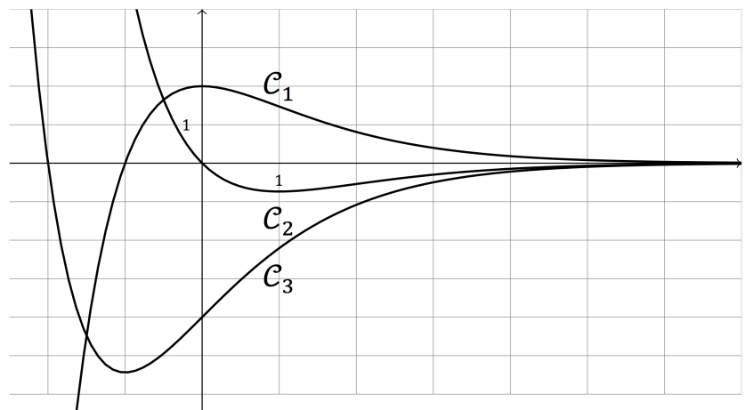

Analyse didactique
Les compétences mises en jeu dans cet exercice sont les suivantes :
 | A1 | A2 | A3 | B
Chercher |  | X | X | X
Modéliser
Représenter |  |  | X | X
Calculer | X | X
Raisonner |  |  |  | X
Communiquer |  |  |  | X
La partie A de l'exercice permet de déterminer rapidement la correspondance des courbes de la partie B. On peut ouvrir l'exercice en supprimant la partie A car le calcul $f\left(0\right)=−4$ permet de conclure ; c'est typiquement la compétence Raisonner. La complémentarité entre ce que l'on voit sur le dessin (la fonction f décroit manifestement sur $−∞;−1$) et le signe de la dérivée est typique de la compétence Représenter. La demande de l'énoncé d'expliquer est typique de la compétence Communiquer. L'effort langagier nécessaire à la formulation de la pensée est typique de ce que l'on attend des exercices mathématiques faits en classe ES-L.
- ES-L Asie, exercice 4

Énoncé originel
Soit $f$ la fonction définie sur $\left[0;1\right]$ par : $f\left(x\right)=2−2x$.
On a tracé ci-dessous la droite $D_{f}$, représentation graphique de la fonction $f$ dans un repère orthonormé $\left(O,I,J\right)$ du plan.
Le point $C$ a pour coordonnées $\left(0;2\right)$. La partie $Δ$du plan est l’intérieur au triangle $OIC$.
Soit $a$ un nombre réel compris entre$0$ et $1$ ; on note $A$ le point de coordonnées ($a;0$ et $B$le point de $D_{f}$de coordonnées ). Le but de cet exercice est de trouver la valeur de $a$ telle que le segment $\left[AB\right]$ partage $∆$ en deux parties de même aire.
Déterminer la valeur exacte de $a$, puis une valeur approchée au centième.
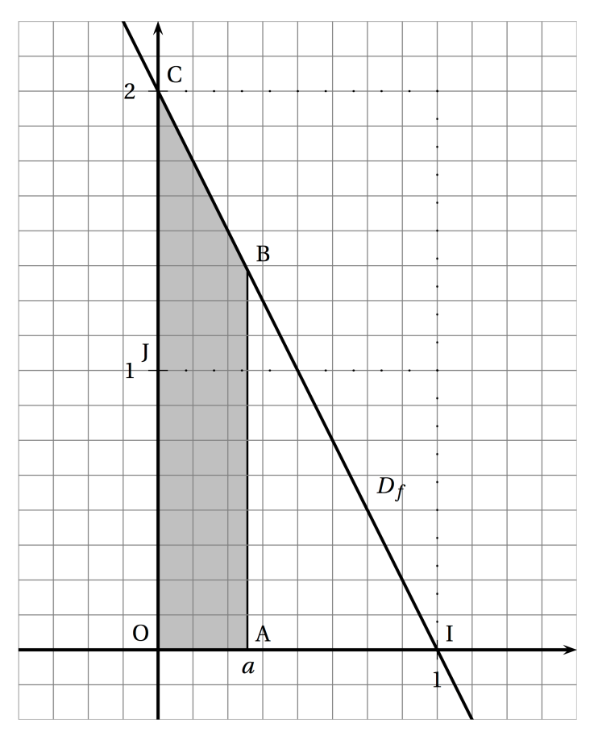

Analyse didactique
Telle qu’elle est posée, cette question met en œuvre l’ensemble des compétences mathématiques, sauf peut-être la modélisation. On peut envisager de recourir au calcul intégral, mais aussi utiliser la formule de l'aire d'un trapèze (si on la connait), ou encore voir dans la figure une situation d’agrandissement, ce qui amène, avec les outils du collège, directement à $\frac{IO}{IA}=\sqrt{2}$. De façon à éviter de trop s’éloigner des préoccupations du programme de la série, on aurait pu envisager de prendre pour $f$ la fonction inverse, ce qui imposait le calcul intégral et le recours à la fonction logarithme.

Variante proposée pour la formation des élèves
Soit la fonction $f$, définie sur l’intervalle $0,+∞$ par
$$f\left(x\right)=\frac{1}{x}.$$
On note $C_{f}$ la courbe représentative de la fonction $f$.
- On pose
$$I=\int_{1}^{2}{f\left(x\right)\text{d}x\text{et }J=\int_{\frac{1}{2}}^{1}{f\left(x\right)\text{d}x}}.$$
Établir que $I=J$. Donner une interprétation de ce résultat en termes d’aires.

- On nomme $Δ$ la partie du plan délimitée par l’axe des abscisses, la courbe $C_{f}$ et les deux droites d’équations $x=1$ et $x=8.$
Soit $a$ un nombre réel compris entre $1$ et $8$ ; on note $A$ le point de coordonnées $\left(a;0\right)$ et $B$ le point de $C_{f}$ de coordonnées $\left(a;f\left(a\right)\right)$.
Trouver la valeur de $a$ telle que le segment $\left[AB\right]$ partage $∆$ en deux parties d’aires identiques.
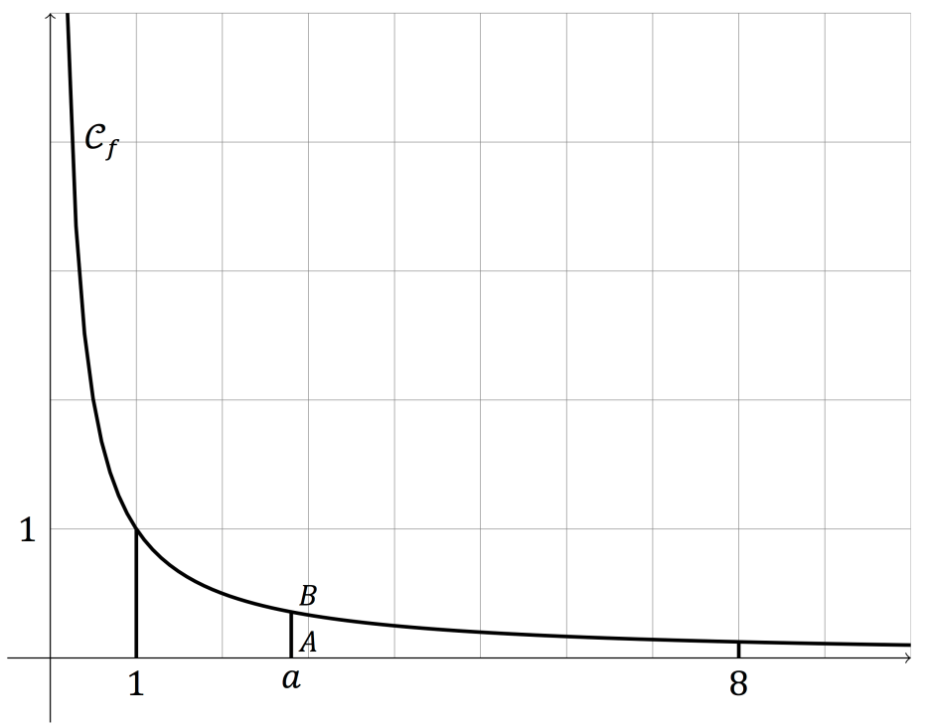

Analyse didactique
L'énoncé demande la valeur de $a$ et non pas une valeur approchée. Cela suppose une certaine maitrise algébrique sur la fonction logarithme et les radicaux. Toutefois, dans le cadre d’une évaluation des compétences, toute valeur numérique approchée valide la question.

- Exercices pour la série S
- S Antilles-Guyane, exercice 3

Énoncé originel
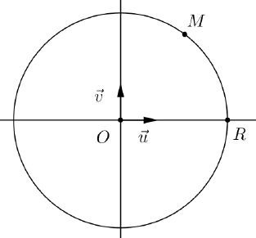
Partie A
On note C l’ensemble des nombres complexes.
Dans le plan complexe muni d’un repère orthonormé $\left(O,\vec{u},\vec{v}\right)$ on a placé un point M d’affixe $z$ appartenant à C puis le point $R$ intersection du cercle de centre $O$passant par M et du demi-axe $\left[O;\vec{u}\right)$.
  - Exprimer l’affixe du point $R$ en fonction de $z$.
  - Soit le point $M'$ d’affixe définie par $z'=\frac{1}{2}\left(\frac{z+\left|z\right|}{2}\right)$.

Reproduire la figure sur la copie et construire le point $M'$.
Partie B
On définit la suite de nombres complexes $\left(z_{n}\right)$ par un premier terme $z_{0}$ appartenant à Cet, pour tout entier naturel $n$, par la relation de récurrence $z_{n+1}=\frac{z_{n}+\left|z_{n}\right|}{4}$. Le but de cette partie est d’étudier si le comportement à l’infini de la suite $\left(\left|z_{n}\right|\right)$ dépend du choix de $z_{0}$.
- Que peut-on dire du comportement à l’infini de la suite $\left(\left|z_{n}\right|\right)$ quand $z_{0}$ est un nombre réel négatif ?
- Que peut-on dire du comportement à l’infini de la suite $\left(\left|z_{n}\right|\right)$ quand $z_{0}$ est un nombre réel positif ?
- On suppose désormais que $z_{0}$ n’est pas un nombre réel.
- Quelle conjecture peut-on faire sur le comportement à l’infini de la suite $\left(\left|z_{n}\right|\right)$ ?
- Démontrer cette conjecture, puis conclure.

Analyse didactique
Diverses compétences sont ici mises en jeu :
 | A1 | A2 | B1 | B2 | B3a | B3b
Chercher | X |  |  |  | X
Représenter |  | X
Calculer | X |  | X | X |  | X
Raisonner |  |  | X | X |  | X
Communiquer |  |  |  | X |  | X
La prise d’initiative est ici progressive, avec d’abord l’introduction, sans le nommer, du milieu à la question A2 et du questionnement sur le comportement de la suite à la question B2, sans indication de méthode. La question B3a, qui porte sur la suite des modules, va plus loin dans cette direction, d’autant que plusieurs conjectures sont possibles (soit que la suite tend vers 0, soit qu’elle est décroissante, voire qu'il s'agit d'une suite de nombres réels !). La lecture précise de l'énoncé tend à l'existence d'une limite et non pas vers les aspects qualitatifs. Il y a donc une grande prise d'initiative possible qu'il convient de canaliser en fonction de la pertinence des réponses. On ne se satisfait pas d’une affirmation juste, si elle est sans intérêt. Les mathématiques ne sont pas en dehors du bon sens !
Dans la phase de recherche, le candidat peut être tenté, à tort, de trouver une expression de $\left|z_{n+1}\right|$ en fonction de $\left|z_{n}\right|$ alors que l’inégalité triangulaire, éventuellement sous sa forme géométrique au sein du triangle $OMR$, permet d'obtenir une majoration suffisante. C'est l'intelligence du calcul et l'adéquation des calculs à l’objectif énoncé dans la conjecture qui permet de s'en rendre compte.
La diversité des approches possibles va être mise à profit dans la version « formation » de cet exercice, proposée ci-dessous. Le texte, plus long, est conçu pour être abordé en plusieurs fois, en partie à la maison et en partie en classe.

Variante proposée pour la formation des élèves
Partie A
On propose dans le tableau ci-dessous quatre configurations géométriques créées dans le plan complexe C muni d’un repère orthonormé $\left(O,\vec{u},\vec{v}\right)$, où l’on a placé un point $M$ d’affixe $z$, un point $P$, ainsi que quatre opérations algébriques sur les nombres complexes permettant d’obtenir l’affixe du point $P$.
Trouver la figure associée à chacune des opérations.
N° | Figure | N° | Opération
Fig1 | 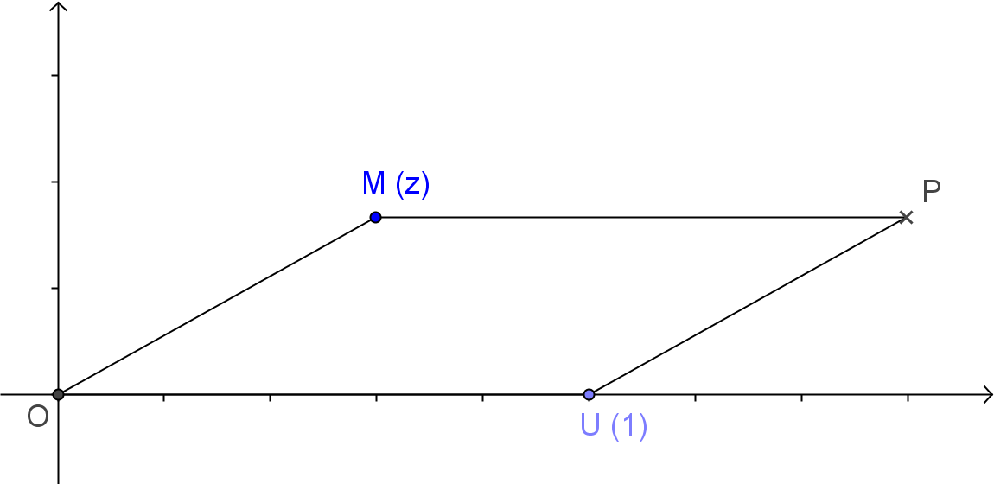 | Op1 | $$z→\frac{z}{2}$$
Fig2 | 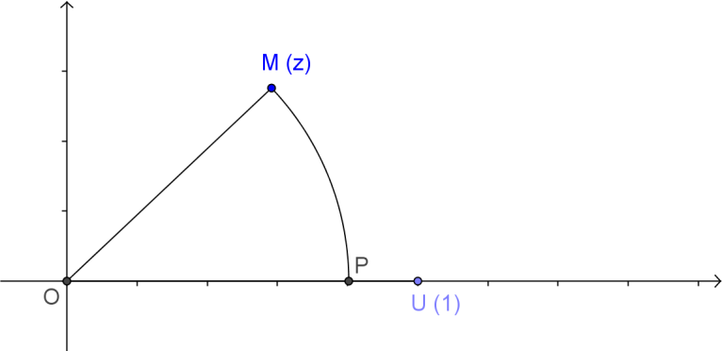 | Op2 | $$z→z+1$$
Fig3 | 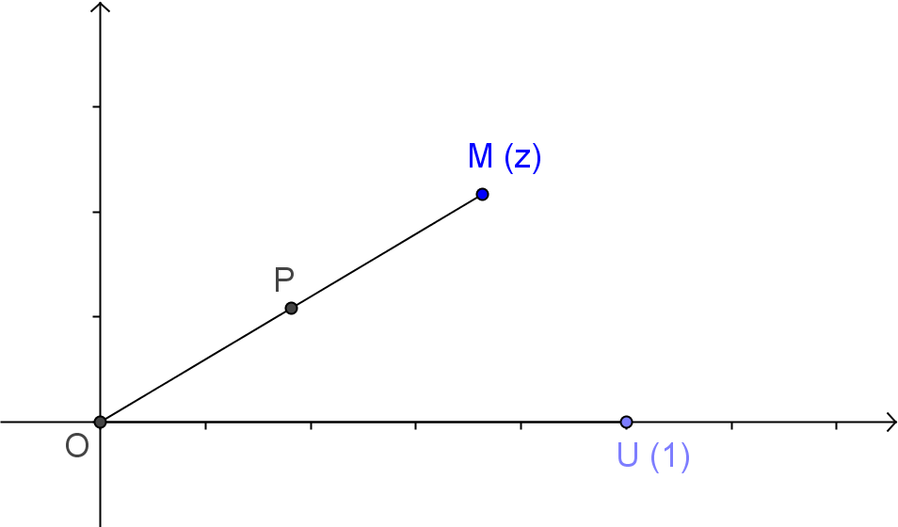 | Op3 | $$z→\frac{z}{4}$$
Fig4 | 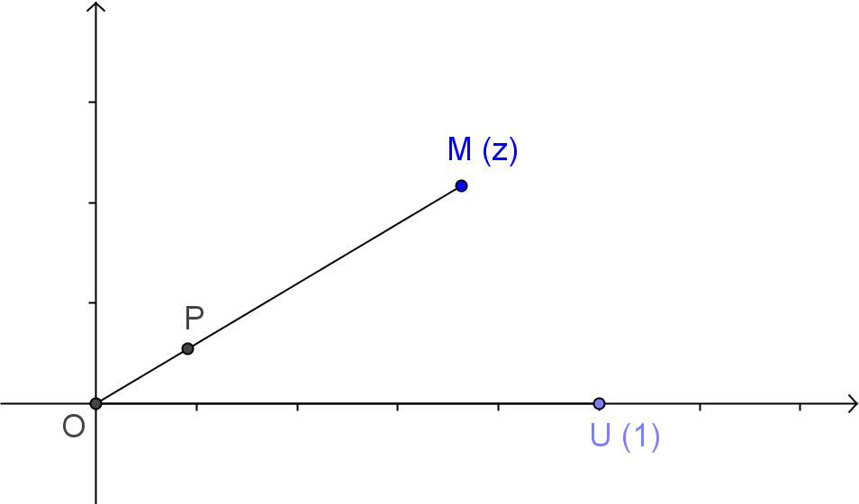 | Op4 | $$z→\left|z\right|$$
Partie B
Dans le plan complexe muni d’un repère orthonormé $\left(O,\vec{u},\vec{v}\right)$ on a placé un point $M$ d’affixe $z$ appartenant à C, puis le point $R$ intersection du cercle de centre $O$ passant par $M$et du demi-axe $\left[O;\vec{u}\right)$ (voir la figure reproduite ci-contre, et qui devra être refaite sur la feuille ou le cahier).
1) Exprimer l’affixe du point $R$ en fonction de $z$.
2) Soit le point $M'$ d’affixe définie par $z'=\frac{1}{2}\left(\frac{z+\left|z\right|}{2}\right)$.
Reproduire la figure sur la feuille (ou le cahier) et construire le point $M'$ avec la règle et le compas (alternative : avec un logiciel de géométrie dynamique).
Partie C
On définit la suite de nombres complexes $\left(z_{n}\right)$ par un premier terme $z_{0}$ appartenant à C et, pour tout entier naturel n, par la relation de récurrence $z_{n+1}=\frac{z_{n}+\left|z_{n}\right|}{4}$.
Le but de cette partie est d’étudier la suite $\left(z_{n}\right)$ et tout particulièrement le comportement à l’infini de la suite $\left(r_{n}\right)$, avec $r_{n}=\left|z_{n}\right|$.
1) Que peut-on dire de la suite $\left(z_{n}\right)$ quand $z_{0}$ est un nombre réel négatif ?
2) Que peut-on dire de la suite $\left(z_{n}\right)$ quand $z_{0}$ est un nombre réel positif ?
3) On suppose désormais que $z_{0}$ n’est pas un nombre réel. On pose $z_{n}=x_{n}+iy_{n}$, $x_{n}$ et $y_{n}$ étant réels.
a. Que peut-on dire de la suite $\left(y_{n}\right)$ ?
b. Quelle conjecture peut-on faire sur le comportement à l’infini de la suite $\left(r_{n}\right)$ ?
c. Démontrer cette conjecture.
d. Quelle conséquence en tire-t-on pour la suite $\left(x_{n}\right)$ ?

Quelques indications pouvant être données (ou non) :
- Il peut être instructif de calculer quelques termes des suites étudiées au moyen de la calculatrice, en partant par exemple de $z_{0}=1+i\sqrt{3}$ ;
- une figure faisant apparaître les points d’affixes $z_{0},z_{1},z_{2}$ peut aussi rendre service ;
- on peut aussi s’intéresser aux arguments des nombres $z_{n}$.
- Pour la différenciation et en lien avec le programme de spécialité sur les suites vectorielles, on peut conclure que la suite $\left(z_{n}\right)$ converge vers $0$.

- S - Centres à l’étranger Groupe 1, exercice 3 - Énoncé quasi-originel
Soit $a$ un nombre réel fixé non nul.
Le but de cet exercice est d’étudier la suite $\left(u_{n}\right)$ définie par : $u_{0}=a$ et, pour tout entier naturel $n$,
$u_{n+1}=e^{2u_{n}}−e^{u_{n}}$. On remarquera que cette égalité peut aussi s’écrire : $u_{n+1}=e^{u_{n}}\left(e^{u_{n}}−1\right)$.

1) Soit g la fonction définie pour tout réel $x$ par : $g\left(x\right)=e^{2x}−e^{x}−x$.
- Calculer $g'\left(x\right)$ et prouver que, pour tout réel $x$ : $g'\left(x\right)=\left(e^{x}−1\right)\left(2e^{x}+1\right)$.
- Déterminer les variations de la fonction g et donner la valeur de son minimum.
- En remarquant que $u_{n+1}−u_{n}=g\left(u_{n}\right)$, montrer que la suite $\left(u_{n}\right)$ est croissante.
2) Dans cette question, on suppose que $a≤0$.
- Que dire de la suite $\left(u_{n}\right)$ lorsque $a$ vaut$0$ ?
- Démontrer par récurrence que, pour tout entier naturel n, $u_{n}≤0$.
- Déduire des questions précédentes que la suite $\left(u_{n}\right)$ est convergente. On not$l$ sa limite.
- On admet que, lorsque la suite ($u_{n}$ a pour limite$l$, la suite $\left(f\left(u_{n}\right)\right)$ a pour limite $f\left(l\right)$. En déduire la valeur de $l$.
3) Dans cette question, on suppose que $a>0$.

D’après la question 1), la suite $\left(u_{n}\right)$ est croissante ; on a donc pour tout entier naturel $n$,$u_{n}≥a$.
- Démontrer que, pour tout entier naturel $n$, on a : $u_{n+1}−u_{n}≥g\left(a\right)$.
- Démontrer par récurrence que, pour tout entier naturel $n$, on a : $u_{n}≥a+n×g\left(a\right)$.
- Déterminer la limite de la suite $\left(u_{n}\right)$ .
4) Dans cette question, on prend $a=0,02$.

L’algorithme suivant a pour but de déterminer le plus petit entier $n$ tel que $u_{n}>M$, où $M$ désigne un réel positif. Cet algorithme est incomplet.

Variables | n est un entier, u et M sont deux réels
 | u prend la valeur 0,02
Initialisation | n prend la valeur 0
 | Saisir la valeur de M
Traitement | Tant que …
 | ………………
 | Fin tant que
Sortie | Afficher n
- Sur la copie, recopier la partie « Traitement » en la complétant.
- À l’aide de la calculatrice, déterminer la valeur que cet algorithme affichera si $M=60$.

Analyse didactique
La valeur numérique proposée $M=60$ correspond aux limites raisonnables du calcul. Ces aspects numériques peuvent être discutés utilement en classe.

Les compétences mises en jeu dans cet exercice sont les suivantes :
 | 1a | 1b | 1c | 2a | 2b | 2c | 3a | 3b | 3c | 4a | 4b
Chercher |  |  |  |  |  |  | X |  |  | X | X
Représenter |  | X
Calculer | X |  | X |  |  | X
Raisonner |  | X | X | X | X | X | X | X | X
Communiquer |  |  |  | X | X |  |  | X
La prise d’initiative se réalise dans l’algorithme qui est présenté de manière assez incomplète. Par ailleurs, la dernière question, qui semble au premier abord nécessiter d’exécuter l’algorithme (en le programmant dans la calculatrice), peut être abordé de diverses manières :
- utiliser le mode « séquence » de la calculatrice (qui fait apparaître les termes de la suite dans un tableau),
- programmer la fonction $f$ telle que $f\left(x\right)=e^{2x}−e^{x}$ et répéter l’instruction $a←f\left(a\right)$ autant de fois qu’il est nécessaire pour dépasser 60 ou pour arriver à une situation d'explosion (il faut quand même compter le nombre de répétitions, soit 36).

Variante proposée pour la formation des élèves
Soit $a$ un nombre réel fixé non nul. Le but de cet exercice est d’étudier la suite $\left(u_{n}\right)$ définie par :
$u_{0}=a$ et, pour tout $n$ entier naturel, $u_{n+1}=e^{2u_{n}}−e^{u_{n}}$.

1) Que peut-on dire de la suite $\left(u_{n}\right)$ lorsque $a=0$ ?
2) Soit $g$ la fonction définie pour tout réel $x$ par : $g\left(x\right)=e^{2x}−e^{x}−x$.
- Calculer $g'\left(x\right)$ et prouver que, pour tout réel $x$ :$g'\left(x\right)=\left(e^{x}−1\right)\left(2e^{x}+1\right)$.
- Déterminer les variations de la fonction g et donner la valeur de son minimum.
- À l’aide de la fonction $g$, montrer que la suite $\left(u_{n}\right)$ est croissante.
3) Dans cette question, on suppose que $a<0$ .
- Démontrer par récurrence que, pour tout entier naturel $n$, $u_{n}≤0$.
- Déduire des questions précédentes que la suite $\left(u_{n}\right)$ est convergente. Quelle peut être sa limite ? Conclure.
4) Dans cette question, on prend$a=0,02$ . L’algorithme suivant a pour but de déterminer le plus petit entier $n$ tel que $u_{n}>M$, où $M$ désigne un réel positif (on admet, dans cette question, qu’un tel entier existe bien). Cet algorithme est incomplet.
Variables | n est un entier, u et M sont deux réels
 | u prend la valeur 0,02
Initialisation | n prend la valeur 0
 | Saisir la valeur de M
Traitement | Tant que …
 | ………………
 | Fin tant que
Sortie | Afficher n
- Sur la copie, recopier la partie « Traitement » en la complétant.
- À l’aide de la calculatrice, déterminer la valeur de sortie que cet algorithme affichera si $M=60$.

5) Dans cette question, on suppose que $a>0$.
D'après la question 2, la suite $\left(u_{n}\right)$ est croissante, ce qui permet d’affirmer que, pour tout entier naturel,$u_{n}≥a$.
- Démontrer que, pour tout entier naturel $n$, on a : $u_{n+1}−u_{n}≥g\left(a\right)$.
- Démontrer par récurrence que, pour tout entier naturel $n$, on a : $u_{n}≥a+n×g\left(a\right)$.
- Quel est le comportement de la suite $\left(u_{n}\right)$ lorsque $n$ tend vers l’infini ?
- On revient au cas particulier $a=0,02$.
- Comparer la valeur trouvée à la question 4b avec ce que peut donner la question 5b.
- S -Pondichéry, exercice 3 - Énoncé originel
Les parties A et B peuvent être traitées indépendamment.
Partie A : étude de la durée de vie d’un appareil électroménager
Des études statistiques ont permis de modéliser la durée de vie, en mois, d’un type de lave-vaisselle par une variable aléatoire $X$ suivant une loi normale $N\left(μ,σ^{2}\right)$ de moyenne $μ=84$ et d’écart-type σ. De plus, on a $P\left(X≤64\right)=0,16$.
La représentation graphique de la fonction densité de probabilité de $X$ est donnée ci-dessous.
1)
- En exploitant le graphique, déterminer $P\left(64≤X≤104\right)$.
- Quelle valeur approchée entière de $σ$ peut-on proposer ?
2) On note $Z$ la variable aléatoire définie par $Z=\frac{X−84}{σ}$.
- Quelle est la loi de probabilité suivie par $Z$ ?
- Justifier que $\text{P}\left(\text{X}≤64\right)=\text{P}\left(\text{Z}≤\frac{−20}{σ}\right)$ .
- En déduire la valeur de$σ$, arrondie à ${10}^{−3}$ près.
3) Dans cette question, on pose $σ=20,1$. Les probabilités demandées seront arrondies à ${10}^{−3}$ près.
- Calculer la probabilité que la durée de vie du lave-vaisselle soit comprise entre deux et cinq ans.
- Calculer la probabilité que le lave-vaisselle ait une durée de vie supérieure à dix ans.

Partie B : étude de l’extension de garantie d’El’Ectro
Le lave-vaisselle est garanti gratuitement pendant les deux premières années.
L’entreprise El’Ectro propose à ses clients une extension de garantie de trois ans supplémentaires.
Des études statistiques menées sur les clients qui prennent l’extension de garantie montrent que 11,5 % d’entre eux font jouer l’extension de garantie.
- On choisit au hasard 12 clients parmi ceux ayant pris l’extension de garantie (on peut assimiler ce choix à un tirage au hasard avec remise vu le grand nombre de clients).
  - Quelle est la probabilité qu’exactement 3 de ces clients fassent jouer cette extension de garantie ? Détailler la démarche en précisant la loi de probabilité utilisée. Arrondir à ${10}^{−3}$.
  - Quelle est la probabilité qu’au moins 6 de ces clients fassent jouer cette extension de garantie ? Arrondir à ${10}^{−3}$.

- L’offre d’extension de garantie est la suivante : pour 65 euros supplémentaires, El’Ectro remboursera au client la valeur initiale du lave-vaisselle, soit 399 euros, si une panne irréparable survient entre le début de la troisième année et la fin de la cinquième année.

Le client ne peut pas faire jouer cette extension de garantie si la panne est réparable.
On choisit au hasard un client parmi les clients ayant souscrit l’extension de garantie, et on note $Y$ la variable aléatoire qui représente le gain algébrique en euros réalisé sur ce client par l’entreprise El’Ectro, grâce à l’extension de garantie.
  - Justifier que $Y$ prend les valeurs 65 et -334 puis donner la loi de probabilité de $Y$.
  - Cette offre d’extension de garantie est-elle financièrement avantageuse pour l’entreprise ? Justifier

Analyse didactique
Diverses compétences sont ici mises en jeu :
 | A1a | A1b | A2a | A2b | A2c | A3a | A3b | B1a | B1b | B2a | B2b
Chercher | X | X | X |  |  |  |  |  |  |  | X
Modéliser | X |  |  |  |  |  |  | X |  | X | X
Calculer |  |  |  |  | X | X | X | X | X
Raisonner |  | X |  |  |  |  |  | X
Communiquer |  | X |  |  |  |  |  |  |  |  | X
La prise d’initiative est ici limitée ; on ne la rencontre que dans la dernière question où le candidat doit penser à introduire l’espérance. Par ailleurs la Partie B est complètement indépendante de la Partie A et la question 5 est indépendante de la question 4.
La simplicité de la réponse (et des outils) peut troubler les élèves. Nous proposons donc une version plus courte et sensiblement modifiée : la modélisation est basée sur un autre principe et la prise d’initiative davantage répartie.

Variante proposée pour la formation des élèves

Partie A : étude de la durée de vie d’un appareil électroménager
Des études statistiques ont permis de modéliser la durée de vie, en mois, d’un certain type de lave-vaisselle par une variable aléatoire $X$ suivant une loi exponentielle de paramètre $λ$. De plus, on a mesuré $P\left(X≤84\right)=0,60$.
- Traduire l’information relative à $P\left(X≤84\right)$ sous la forme d’une intégrale.
- Quelle est l’espérance de la variable aléatoire $X$ ?
- Calculer $P\left(24≤X≤60\right)$.

Partie B : étude de l’extension de garantie d’El’Ectro
Le lave-vaisselle est garanti gratuitement pendant les deux premières années. L’entreprise El’Ectro propose à ses clients une extension de garantie de trois ans supplémentaires.
L’offre d’extension de garantie est la suivante : pour 65 euros supplémentaires, El’Ectro remboursera au client la valeur initiale du lave-vaisselle, soit 399 euros, si une panne irréparable survient entre le début de la troisième année et la fin de la cinquième année. Le client ne peut pas faire jouer cette extension de garantie si la panne est réparable.
Des études statistiques menées sur les clients qui prennent l’extension de garantie montrent que 18 % d’entre eux font jouer l’extension de garantie.
- Ce taux de 18% parait-il cohérent avec le modèle et les données de la Partie A ?
- On choisit au hasard un client parmi les clients ayant souscrit l’extension de garantie, et on note $Y$ la variable aléatoire qui représente le gain algébrique en euros réalisé sur ce client par l’entreprise El’Ectro, grâce à l’extension de garantie. Justifier que $Y$ prend les valeurs 65 et -334 puis donner la loi de probabilité de $Y$.
- Cette offre d’extension de garantie est-elle financièrement avantageuse pour l’entreprise ? Justifier.
Partie C : adéquation de la modélisation
Une étude d’un magazine de consommateurs, datant de 2011, annonce que 15% des lave-vaisselles connaissent une panne au cours de la première année et 61% des lave-vaisselles connaissent une panne sur les cinq premières années.
- La modélisation de la loi de $X$ par une loi exponentielle parait-elle acceptable ?
- Déterminer une modélisation de la loi de $X$ par une loi normale $N\left(μ,σ^{2}\right)$ en tenant compte des valeurs de l'étude mentionnée. Cette modélisation parait-elle acceptable ?

Analyse didactique
La Partie C correspond à une vraie démarche de modélisation, où il s'agit de vérifier l'adéquation d'un modèle face à des contraintes expérimentales. Dans la question 1 on trouve que la durée de vie moyenne est de 74 mois avec la première donnée et 64 mois avec la seconde donnée. C'est assez proche et on peut décider de prendre 69 mois comme durée de vie moyenne. Le modèle est raisonnablement cohérent avec les données.
Dans la seconde question, il faut écrire que $Z=\frac{X−µ}{σ}$ suit une loi normale centrée réduite, ce qui amène à un système de deux équations à deux inconnues. On trouve environ $μ=50$ et $σ=36$: la moyenne est un peu faible et l'écart-type semble bien important eu égard à la moyenne.
Le fait que les densités soient non nulles pour les durées négatives est un frein à la pertinence de cette modélisation. On utilise, dans les modélisations réelles, des densités de Weibull sous la forme
$f\left(x\right)=\frac{k}{a}{\left(\frac{x}{a}\right)}^{k−1}e^{−{\left(\frac{x}{a}\right)}^{k}}$
mieux adaptées à ces problématiques.

- S - Polynésie, exercice 4 - Énoncé originel
Le directeur d’un zoo souhaite faire construire un toboggan pour les pandas. Il réalise le schéma suivant de ce toboggan en perspective cavalière.
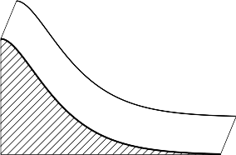
Partie A : modélisation
Le profil de ce toboggan est modélisé par la courbe $C$ représentant la fonction $f$ définie sur l’intervalle $\left[1;8\right]$ par $f\left(x\right)=\left(ax+b\right)e^{−x}$, où $a$ et $b$ sont deux entiers naturels.
La courbe $C$ est tracée ci-dessous dans un repère orthonormé dont l’unité est le mètre.
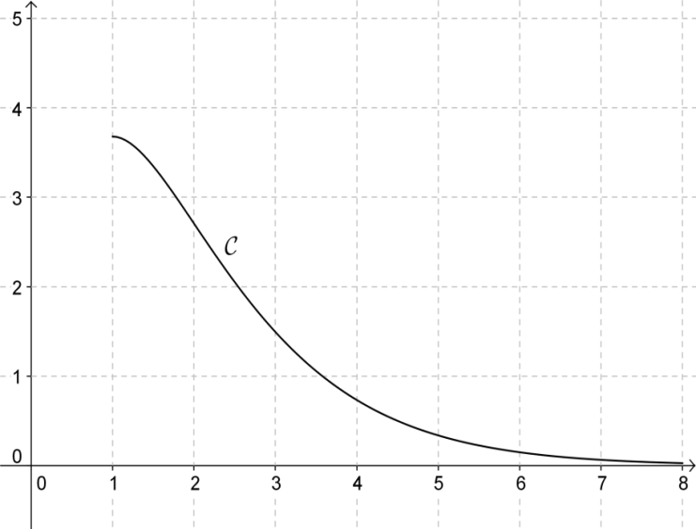
- On souhaite que la tangente à la courbe $C$ en son point d’abscisse 1 soit horizontale. Déterminer la valeur de l’entier $b$.
- On souhaite que le haut du toboggan soit situé entre 3,5 et 4 mètres de haut. Déterminer la valeur de l’entier $a$.
Partie B : un aménagement pour les visiteurs
On admet dans la suite que la fonction $f$ introduite dans la partie A est définie pour tout réel $x∈\left[1;8\right]$ par $f\left(x\right)=10xe^{−x}$.
Le mur de soutènement du toboggan sera peint par un artiste sur une seule face, hachurée sur le schéma en début d’exercice. Sur le devis qu’il propose, l’artiste demande un forfait de 300 euros augmenté de 50 euros par mètre carré peint.
- Soit $g$ la fonction définie sur $\left[1;8\right]$ par $g\left(x\right)=10\left(−x−1\right)e^{−x}.$ Déterminer la fonction dérivée de la fonction $g$.
- Quel est le montant du devis de l’artiste ?
Partie C : une contrainte à vérifier
Des raisons de sécurité imposent de limiter la pente maximale du toboggan. On considère un point $M$ de la courbe $C$, d’abscisse différente de $1$. On appelle $α$ l’angle aigu formé par la tangente en $M$ à $C$ et l’axe des abscisses.
La figure suivante illustre la situation.
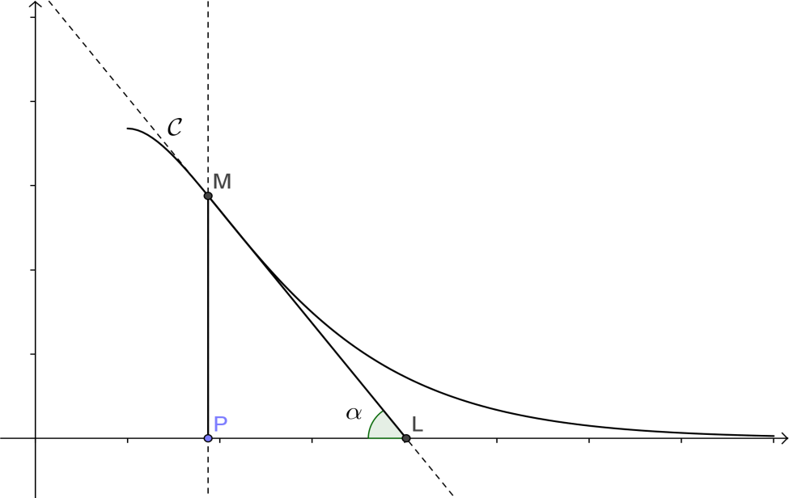
Les contraintes imposent que l’angle $α$ soit inférieur à 55 degrés.
- On note $f'$ la fonction dérivée de la fonction $f$sur l’intervalle $\left[1;8\right].$ On admet que, pour tout $x$ de l’intervalle $\left[1;8\right],$ $f'\left(x\right)=10\left(1−x\right)e^{−x}$ .
Étudier les variations de la fonction $f'$ sur l’intervalle $\left[1;8\right].$
- Soit $x$ un réel de l’intervalle $1;8$ et soit$M$ le point d’abscisse $x$ de la courbe $C$. Justifier que $tan\left(α\right)=\left|f'\left(x\right)\right|$.
- Le toboggan est-il conforme aux contraintes imposées ?

Analyse didactique
Diverses compétences sont ici mises en jeu :
 | A1 | A2 | B1 | B2 | C1 | C2 | C3
Chercher | X | X |  |  | X
Modéliser |  | X |  |  |  |  | X
Représenter | X |  |  | X
Calculer |  | X | X | X | X
Raisonner |  |  |  |  |  | X | X
Communiquer |  |  |  |  |  | X | X
La prise d’initiative se concrétise ici sur les dernières questions des trois parties :
- dans la partie A avec l’interprétation de la contrainte de la valeur entière,
- dans la partie B où il faut penser à faire un lien entre l’aire de la zone à peindre, l’intégrale de $f$ et la fonction $g$,
- et surtout dans la partie C où le candidat doit penser à reprendre le minimum de $f'$, prendre sa valeur absolue, puis l’arctangente et convertir en degrés.
On peut ainsi donner cet exercice presque tel quel en formation.
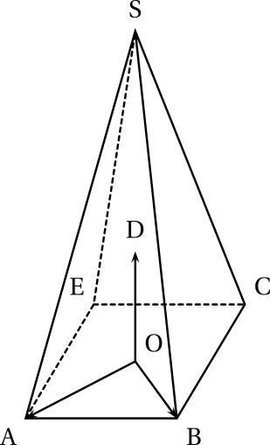
- S - Amérique du Nord 2015, exercice 1 - Énoncé originel
Dans l’espace, on considère une pyramide $SABCE$ à base carrée $ABCE$ de centre $O$. Soit $D$ le point de l’espace tel que $\left(O;\vec{OA},\vec{OB},\vec{OD}\right)$ soit un repère orthonormé. Le point $S$ a pour coordonnées $\left(0;0;3\right)$ dans ce repère.
La figure ci-contre montre cette disposition.
Partie A
- Soit $U$ le point de la droite $\left(SB\right)$ de cote 1. Construire le point $U$ sur la figure jointe en annexe (à rendre avec la copie).
- Soit $V$le point d’intersection du plan $\left(AEU\right)$ et de la droite $\left(SC\right).$ Montrer que les droites $\left(UV\right)$ et $\left(BC\right)$ sont parallèles. Construire le point $V$ sur la figure jointe en annexe (à rendre avec la copie).
- Soit$K$ le point de coordonnées $\left(\frac{5}{6};−\frac{1}{6};0\right)$ . Montrer que $K$ est le pied de la hauteur issue de $U$ dans le trapèze $AUVE$.
Partie B
Dans cette partie, on admet que l’aire du quadrilatère $AUVE$est $\frac{5\sqrt{43}}{18}$ .
- On admet que le point U a pour coordonnées $\left(0;\frac{2}{3};1\right)$. Vérifier que le plan $\left(EAU\right)$ a pour équation $3x−3y+5z−3=0$ .
- Donner une représentation paramétrique de la droite $\left(d\right)$ orthogonale au plan $\left(EAU\right)$ passant par le point $S$.
- Déterminer les coordonnées de H, point d’intersection de la droite $\left(d\right)$ et du plan $\left(EAU\right)$.
- Le plan $\left(EAU\right)$ partage la pyramide $\left(SABCE\right)$ en deux solides. Ces deux solides ont-ils le même volume ?

Analyse didactique
Diverses compétences sont ici mises en jeu :
 | A1 | A2 | A3 | B1 | B2 | B3 | B4
Chercher |  |  | X |  | X |  | X
Calculer |  |  |  | X |  | X
Raisonner | X | X | X |  |  |  | X
Communiquer |  | X | X

La prise d’initiative est manifeste dans toutes les questions demandant une activité de recherche permanente. On peut considérer que cet exercice est assez difficile dans le cadre actuel de la formation, il peut donc être utile de le scinder en plusieurs étapes.

- Exercices pour la série STI2D
- STI2D - Métropole-La Réunion, exercice 2 - Énoncé originel
Dans cet exercice, les résultats seront arrondis à 10⁻² près.
Une fibre optique est un fil très fin, en verre ou en plastique, qui a la propriété d’être un conducteur de la lumière et sert dans la transmission d’un signal véhiculant des données. La puissance du signal, exprimée en milliwatts (mW), s’atténue au cours de la propagation. On note $P_{E}$ et $P_{S}$ les puissances respectives du signal à l’entrée et à la sortie d’une fibre. Pour une fibre de longueur $L$ exprimée en kilomètres (km), la relation liant $P_{E}$, $P_{S}$ et $L$ est donnée par $PS=PE×e^{−aL}$, où $a$ est le coefficient d’atténuation linéaire dépendant de la fibre exprimé en km⁻¹.
Une entreprise utilise deux types de fibre optique de coefficients d’atténuation différents. Dans tout l’exercice :
- la puissance du signal à l’entrée de la fibre est 7 mW ;
- à la sortie, un signal est détectable si sa puissance est d’au moins 0,08 mW ;
- pour rester détectable, un signal doit être amplifié dès que sa puissance devient strictement inférieure à 0,08 mW.
Partie A
Le premier type de fibre utilisé, de longueur 100 km, par l’entreprise a un coefficient d’atténuation linéaire $a=0,046{km}^{−1}$. Pour ce type de fibre, sera-t-il nécessaire de placer au moins un amplificateur sur la ligne pour que le signal soit détectable en sortie ?
Partie B
La puissance du signal le long du second type de fibre est modélisée par une fonction $g$ de la variable $x$, où $x$ est la distance en kilomètres parcourue par le signal depuis l’entrée de la fibre. On admet que cette fonction $g$ est définie et dérivable sur l’intervalle et qu’elle est solution sur cet intervalle de l’équation différentielle $y'+0,035y=0$.
1) Résoudre l’équation différentielle $y'+0,035y=0$.
2)
- Sachant que $g\left(0\right)=7$, vérifier que la fonction $g$ est définie sur l’intervalle par
$g\left(x\right)=7e^{−0,035x}$ .
- En déduire le coefficient d’atténuation de cette fibre.
3)
  - Étudier le sens de variation de la fonction $g$.
  - Déterminer la limite de la fonction $g$ en $+∞$.
4)
  - Le signal sera-t-il encore détecté au bout de $100$km de propagation ?
  - Déterminer la longueur maximale de la fibre permettant une détection du signal à la sortie sans amplification.

Analyse didactique
Les compétences essentiellement mises en jeu dans ce sujet sont les suivantes :

 | A | B1 | B2A | B2b | B3a | B3b | B4a | B4b
Chercher | X |  |  | X | X
Modéliser |  |  |  |  |  |  |  | X
Représenter
Calculer | X | X | X |  |  | X | X | X
Raisonner
Communiquer |  |  |  | X |  | X | X
La question A est intéressante, car tout en étant très abordable elle demande, sinon une prise d’initiative tout au moins une réelle autonomie. Il serait intéressant de savoir comment elle a été traitée et si le fait qu’elle soit la toute première question de l’exercice a pu désorienter les élèves.
Le reste de l’exercice est assez classique. Même en tenant compte de l’intérêt de tester des savoir-faire variés, l’introduction d’une équation différentielle semble malgré tout un peu artificielle et revient à introduire un second modèle alors que le modèle classique et naturel (la puissance du signal est divisée par tant toutes les unités de longueur) est proposé dans le chapeau de l’exercice.
On pourrait reprendre cet exercice en se rapprochant de ce qui est utilisé dans le monde réel :
- Tout d’abord, c’est en général un facteur ${10}^{−2}$ qui est utilisé comme affaiblissement maximal du signal avant amplification (de 7 mW à 0,07 mW et non 0,08 mW).
- D’autre part, les coefficients d’atténuation sont plus souvent exprimés en décibels :
$α_{dB}=α×\frac{10}{ln10}≈4,343α.$
On a alors
$e^{−αx}=e^{−{10}^{−1}α_{dB}xln10}={10}^{−0,1α_{dB}x},$
ou encore $\log_{10}$Le facteur ${10}^{−2}$ est donc atteint lorsque $x=\frac{20}{α_{dB}}$.
- STI2D - Métropole-La Réunion, exercice 3 - Énoncé originel
Le parc de véhicules particuliers (VP) et de véhicules utilitaires légers (VUL) circulant en France est essentiellement constitué de véhicules thermiques (principalement essence, gasoil et GPL). Pour lutter contre la pollution, il intègre de plus en plus de véhicules à « faible émission de CO2 » c’est-à-dire des véhicules hybrides (véhicules thermiques assistés d’un moteur électrique) et des véhicules électriques.

Document 1 : Ventes et prévisions
Au regard du parc et des ventes de véhicules en 2010, l’ADEME (Agence de l’Environnement et de la Maîtrise de l’Énergie) a mobilisé ses services techniques et économiques en 2012, afin d’élaborer des visions énergétiques. Afin de répondre aux enjeux environnementaux, l’ADEME prévoit d’atteindre pour le parc 2030 un taux moyen d’émission de CO2 par véhicule de 100 g/km.

Véhicules (VP-VUL) | Ventes 2010 | Parc 2010 | Prévisions ventes 2030 | Prévisions  parc 2030
Véhicules thermiques | 100 % | 100 % | 64 % | 89 %
Véhicules hybrides | 0 % | 0 % | 24 % | 7 %
Véhicules électriques | 0 % | 0 % | 12 % | 4 %
Total des voitures VP et VUL | 2,2 millions | 35 millions | 2 millions | 35 millions
Émission moyenne de CO2 par véhicule | 127 g/km | 165 g/km | 49 g/km | 100 g/km
Document 2 : Ventes nationales de véhicules entre 2011 et 2013
Véhicules (VP-VUL) | Ventes 2011 | Ventes 2012 | Ventes 2013
Véhicules hybrides | 13 600 | 27 730 | 41 340
Véhicules électriques | 4313 | 9314 | 13 954
Total des ventes y compris véhicules thermiques | 2 204 065 | 1 898 872 | 1 790 000

Partie A
- Selon les prévisions de l’ADEME, quel serait en 2030 le nombre de véhicules hybrides vendus ?
- Selon les prévisions de l’ADEME, quel serait en 2030 le pourcentage de véhicules à faible émission de CO2 dans le parc automobile ?
Partie B
- Le tableau suivant est incomplet. Déterminer le pourcentage d’augmentation des ventes de véhicules hybrides de 2012 à 2013.
Véhicules VP et VUL | Augmentation des ventes de véhicules
Véhicules VP et VUL | de 2011 à 2012 | de 2012 à 2013
Véhicules hybrides | 103,9% | ...
Véhicules électriques | 116 % | 49,8%
- Après un fort démarrage des ventes de véhicules hybrides, les professionnels de l’automobile envisagent une augmentation de leurs ventes de 16 % par an de 2013 à 2030. Le nombre de véhicules hybrides vendus en 2013 est de 41 340. On décide de modéliser les ventes annuelles de véhicules hybrides par une suite géométrique $\left(u_{n}\right)$ de raison $1,16$, où $u_{n}$ fournit une estimation du nombre de véhicules hybrides vendus durant l’année $2013+n$.
  - Donner $u_{0}$.
  - Exprimer $u_{n}$ en fonction de $n$.
  - L’augmentation de 16 % par an des ventes de véhicules hybrides permettrait-elle d’atteindre la prévision de l’ADEME pour l’année 2030 ?

- Les professionnels de l’automobile s’intéressent aussi aux ventes de véhicules électriques de 2013 à 2030. Le nombre de véhicules électriques vendus en 2013 est de 13 954.
  - On réalise sur tableur une feuille de calcul qui détermine le nombre de véhicules électriques vendus de 2013 à 2030 en supposant une augmentation annuelle de 16 % à partir de 2013.
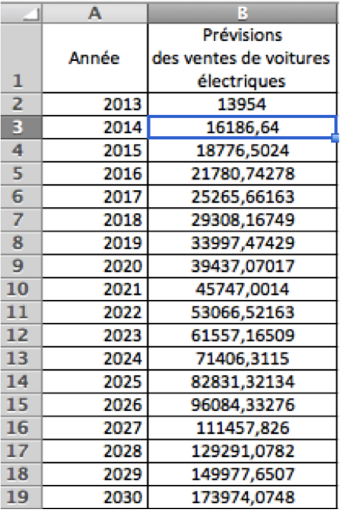
Donner la formule saisie dans la cellule B3 de la feuille de calcul ci-dessus pour compléter le tableau par « recopie vers le bas ».
  - Ce taux d’augmentation annuel permettrait-il d’atteindre les prévisions de l’ADEME des ventes de véhicules électriques en 2030 ?
- Les professionnels de l’automobile cherchent un pourcentage d’augmentation annuelle des ventes de véhicules électriques qui permettrait d’atteindre les prévisions de l’ADEME en 2030.
On considère l’algorithme suivant :
Variables
u : un nombre réel
q : un nombre réel
Initialisation
Affecter à u la valeur 173 974
Affecter à q la valeur 1,16
Traitement
Tant que u ≤ 240 000
q prend la valeur q + 0, 01
u prend la valeur 13 954 ×q ¹⁷
Fin Tant que
Sortie
Afficher (q − 1) × 100
  - Que représente la valeur 173 974 prise par la variable $u$ dans l’initialisation de l’algorithme ?
  - Faire fonctionner cet algorithme. Pour cela reproduire et compléter le tableau ci- dessous. Des lignes supplémentaires pourront être ajoutées.
Étapes de l’algorithme | Variables
Étapes de l’algorithme | q | u
Initialisation | 1,16 | 173 974
Étape 1 | … | …
Étape 2 | … | …
… | … | …

  - Quelle est la valeur affichée par l’algorithme ? Interpréter le résultat.

Analyse didactique
Les compétences essentiellement mises en jeu dans ce sujet sont les suivantes :
 | A1 | A2 | B1 | B2a | B2b | B2c | B3a | B3b | B4a | B4b | B4c
Chercher | X | X | X | X |  |  |  | X | X
Modéliser |  |  |  |  | X
Représenter |  |  |  |  |  |  | X
Calculer |  |  | X |  |  |  |  |  |  | X
Raisonner |  |  |  |  |  | X |  |  |  |  | X
Communiquer |  |  |  |  | X | X |  | X | X
Cet exercice demande une certaine autonomie aux candidats, notamment dans les questions B2c et B4c, sans toutefois que l’on puisse aller jusqu’à parler de prise d’initiative. Le calibrage du problème pose cependant question : il y a plusieurs vérifications de la même compétence (calculer avec des pourcentages), et la modélisation de la question B est plutôt optimiste, voire irréaliste !
La question B4 pose un problème didactique avec l'usage d'un algorithme assez artificiel (on imagine mal un élève parvenant à écrire lui-même cet algorithme). Pour laisser davantage d’initiative, on peut envisager de modifier la question 4, voire de regrouper les questions 3 et 4 en une seule et demander quel taux d’augmentation annuel entre 2013 et 2030 permettrait d’atteindre les prévisions de l’ADEME.
En formation, on peut avoir recours à une feuille de calcul pour tester diverses valeurs de q, ou à un algorithme ou à la résolution de l’inéquation ${13954×q}^{17}>240000,$dans la mesure où les exponentielles de base quelconque sont au programme de la série.

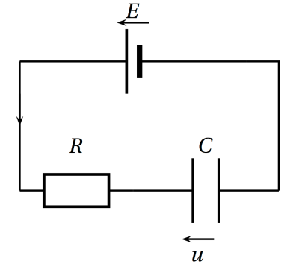
- STI2D - Antilles-Guyane, exercice 5- Énoncé originel
On étudie la charge d’un condensateur et l’on dispose pour cela du circuit électrique ci-contre composé de :
- une source de tension continue $E$ de $10$V ;
- une résistance $R$ de ${10}^{5}$Ω ;
- un condensateur de capacité $C$ de ${10}^{5}$F.
On note $u$ la tension exprimée en volt aux bornes du condensateur. Cette tension $u$ est une fonction du temps $t$ exprimé en seconde.
La fonction $u$ est définie et dérivable sur ; elle vérifie l’équation différentielle suivante :
$$RCu'+u=E$$
où$u'$ est la fonction dérivée de $u$.
1) Justifier que l’équation différentielle est équivalente à :
$$u^{'}+10u=100.$$
2)
a. Déterminer la forme générale $u\left(t\right)$ des solutions de cette équation différentielle.
b. On considère qu’à l’instant $t=0$, le condensateur est déchargé. Parmi les solutions, déterminer l’unique fonction $u$ telle que $u\left(0\right)=0$.
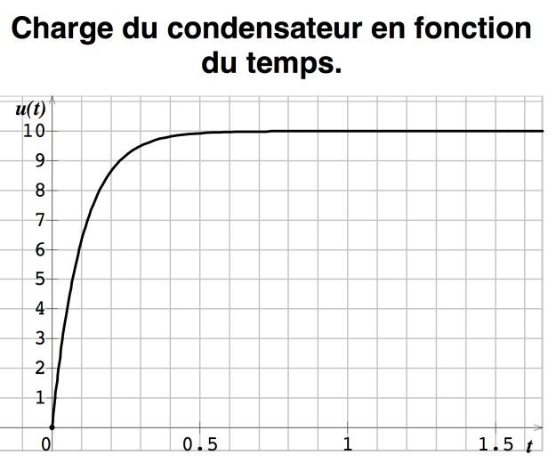
c. Déterminer en justifiant la réponse, la limite en $+∞$ de la fonction $u$ ainsi obtenue. En donner une interprétation.

3) On donne ci-contre la représentation graphique de la fonction $u$ qui vient d’être obtenue à la question 2.b. avec les unités suivantes : 1 unité pour 1 seconde sur l’axe des abscisses et 1 unité pour 1 volt sur l’axe des ordonnées.
On appelle $T$ le temps de charge en seconde pour que $u\left(T\right)$ soit égal à 95 % de $E$.
a. Déterminer graphiquement le temps de charge $T$.
b. Retrouver, par le calcul, le résultat précédent.

4) Sans modifier les valeurs respectives de $E$ et de $C$, déterminer la valeur de $R$ afin que le temps de charge $T$ soit multiplié par 2.

Analyse didactique
Les compétences essentiellement mises en jeu dans ce sujet sont les suivantes.
 | 1 | 2a | 2b | 2c | 3a | 3b | 4
Chercher | X |  |  |  | X |  | X
Modéliser |  |  |  |  |  | X
Représenter |  |  |  |  | X
Calculer |  | X | X | X |  | X
Raisonner |  |  |  |  |  |  | X
Communiquer |  |  |  | X
La toute dernière question demande une vraie prise d’initiative, mais elle est difficile et risque de n’être que peu abordée. L’énoncé pourrait être modifié comme suit.

Variante proposée pour la formation des élèves
On étudie la charge d’un condensateur et l’on dispose pour cela du circuit électrique ci-contre composé de :
- une source de tension continue $E$ exprimée en volt (symbole V) ;
- une résistance $R$ exprimée en ohm (symbole Ω) ;
- un condensateur de capacité $C$ exprimée en farad (symbole F).
On note $u$ la tension exprimée en volts aux bornes du condensateur. Cette tension $u$ est une fonction du temps $t$, exprimé en seconde.
La fonction $u$est définie et dérivable sur ; elle est solution de l’équation différentielle $\left(E\right)$suivante :
$$RCu'+u=E\left(E\right)$$
où$u'$ est la fonction dérivée de $u$.
PARTIE A
Dans cette partie, on prend $E=10V$, $R={10}^{5}Ω$ et $C={10}^{−6}F$.
1) Justifier que l’équation différentielle est équivalente à :
$$u'+10u=100$$

2)
a. Déterminer la forme générale $u\left(t\right)$ des solutions de cette équation différentielle.
b. On considère qu’à l’instant $t=0$, le condensateur est déchargé. Parmi les solutions, déterminer l’unique fonction $u$ tel que $u\left(0\right)=0$.
c. Déterminer en justifiant la réponse, la limite en $+∞$ de la fonction $u$ ainsi obtenue. En donner une interprétation.

3) On donne ci-contre la représentation graphique de la fonction $u$ qui vient d’être obtenue à la question 2.b. avec les unités suivantes : 1 unité pour 1 seconde sur l’axe des abscisses et 1 unité pour 1 volt sur l’axe des ordonnées.
On définit le temps de charge $T$comme étant le temps exprimé en secondes nécessaire pour que la tension $u\left(T\right)$ soit égale à 95 % de $E$.
a. Déterminer graphiquement le temps de charge .
b. Retrouver par le calcul le résultat précédent.
PARTIE B
On revient maintenant au cas général et on pose $θ=RC$. La constante $θ$ est la constante de temps du circuit et est exprimée en secondes. Le temps de charge est toujours défini comme à la question A.3.
On suppose toujours qu’à l’instant $t=0$ le condensateur est complètement déchargé. On admet que, compte tenu de cette condition initiale, la solution $u$ de l’équation différentielle $\left(E\right)$ est définie par :
$u\left(t\right)=E\left(1−e^{\frac{−t}{θ}}\right)$1) Justifier l’affirmation « le temps de charge vaut trois constantes de temps ».
2) Combien faut-il de constantes de temps pour que la tension aux bornes du condensateur atteigne 99% de $E$ ?
3) On suppose que les valeurs $E$ et $C$ sont fixes et que $R$ est variable. Comment faut-il modifier $R$ pour que le temps de charge soit doublé ?
- STI2D - Métropole 2015 (session de remplacement), exercice 4 - Enoncé originel
Un sismologue déclare en janvier 2014 : « Le risque d’un séisme majeur le long de la faille de San Andreas, en Californie, dans les vingt prochaines années est supérieur à 70 % ». On s’intéresse au temps, exprimé en années, écoulé entre deux séismes majeurs le long de cette faille en Californie. On admet que ce temps est une variable aléatoire $X$ qui suit une loi exponentielle de paramètre $λ$.
Document 1
La faille de San Andreas, en Californie : séismes majeurs de magnitude supérieure ou égale à 5.

Ville | Année | Magnitude
Comté d’Orange | 1769 | 6
San Diego | 1800 | 6,5
San Francisco | 1808 | 6
Fort Tejon | 1857 | 8,3
Monts Santa Cruz | 1865 | 6,5
Hayward | 1868 | 6,9
San Francisco | 1906 | 8,2
Santa Barbara | 1925 | 6,3
Santa Barbara | 1927 | 7,3
Long Beach | 1933 | 6,3
Comté de Kern | 1952 | 7,7
San Francisco | 1957 | 5,3
San Fernando | 1971 | 6,6
LomaPrieta | 1989 | 7,1
Parkfield | 2004 | 6,0
Los Angeles | 2008 | 5,5
Mexicali | 2010 | 7,2
Napa | 2014 | 6,0

Document 2 : rappels sur la loi exponentielle
Le nombre réel $λ$est strictement positif. Une variable aléatoire suit la loi exponentielle de paramètre $λ$si sa densité de probabilité est définie sur par $f\left(x\right)=λe^{−λx}$. L’espérance d’une variable aléatoire $X$ qui suit la loi exponentielle de paramètre $λ$ est $E\left(X\right)=\frac{1}{λ}$.
Pour illustrer la situation un élève utilise un tableur.
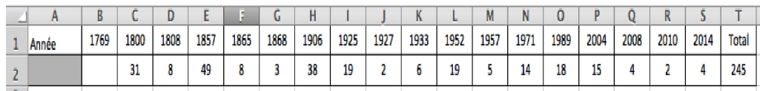
- Proposer un titre pour la cellule A2 grisée.
- Quelle formule a saisi l’élève dans la cellule C2 afin de compléter ce tableau jusqu’à la colonne S par « recopie automatique vers la droite » ?
- Calculer en années la moyenne $m$, arrondie à ${10}^{−2}$ près, du temps écoulé entre deux séismes majeurs le long de la faille de San Andreas en Californie.
- Justifier qu’une approximation du paramètre $λ$ de la loi exponentielle suivie par la variable aléatoire $X$ est 0,0694.
- Calculer $P\left(X≤20\right)$ à ${10}^{−2}$ près.
- L’affirmation du sismologue paraît-elle cohérente avec cette modélisation par une loi exponentielle ?
Le dernier séisme majeur a eu lieu en 2014 à Napa.
- Calculer la probabilité qu’il n’y ait pas d’autres séismes majeurs le long de la faille de San Andreas, en Californie, avant 2050. On arrondira à ${10}^{−2}$ près.
- a. Résoudre l’équation $1−e^{−0,0694t}=0,95$.
b. Interpréter ce résultat.

Analyse didactique
Les compétences essentiellement mises en jeu dans ce sujet sont les suivantes :
 | 1 | 2 | 3 | 4 | 5 | 6 | 7 | 8.a | 8.b
Chercher | X | X
Modéliser |  |  |  |  |  | X |  |  | X
Représenter |  | X
Calculer |  |  | X | X | X |  | X | X
Raisonner |  |  |  | X |  | X |  |  | X
Communiquer | X
Sans être d’une grande difficulté, cet exercice laisse une bonne part à la prise d’initiative et mobilise l’ensemble des compétences attendues. Par ailleurs l'exercice, qui peut être donné en série S, est équilibré entre théorie et pratique. Il est évidemment inutile de connaitre la série des écarts pour obtenir la moyenne. En revanche l'étude pratique statistique peut, dans le cadre de la formation, ouvrir vers une discussion sur la fiabilité de la valeur du paramètre et l'adéquation du modèle.
La version suivante propose d'exploiter les données calculées. On pourrait remplacer la loi exponentielle par sa version discrétisée (mieux adaptée au contexte des données) que sont les lois géométriques.

Variante proposée pour la formation des élèves
Un sismologue déclare en janvier 2014 : « Le risque d’un séisme majeur le long de la faille de San Andreas, en Californie, dans les vingt prochaines années est supérieur à 70 % ». On s’intéresse au temps, exprimé en années, écoulé entre deux séismes majeurs le long de cette faille en Californie. On admet que ce temps est une variable aléatoire $X$ qui suit une loi exponentielle de paramètre $λ$.
Document 1
La faille de San Andreas, en Californie : séismes majeurs de magnitude supérieure ou égale à 5.

Ville | Année | Magnitude
Comté d’Orange | 1769 | 6
San Diego | 1800 | 6,5
San Francisco | 1808 | 6
Fort Tejon | 1857 | 8,3
Monts Santa Cruz | 1865 | 6,5
Hayward | 1868 | 6,9
San Francisco | 1906 | 8,2
Santa Barbara | 1925 | 6,3
Santa Barbara | 1927 | 7,3
Long Beach | 1933 | 6,3
Comté de Kern | 1952 | 7,7
San Francisco | 1957 | 5,3
San Fernando | 1971 | 6,6
LomaPrieta | 1989 | 7,1
Parkfield | 2004 | 6,0
Los Angeles | 2008 | 5,5
Mexicali | 2010 | 7,2
Napa | 2014 | 6,0

Document 2 : rappels sur la loi exponentielle
Le nombre réel $λ$ est strictement positif. Une variable aléatoire suit la loi exponentielle de paramètre $λ$ si sa densité de probabilité est définie sur par $f\left(x\right)=λe^{−λx}$ . L’espérance d’une variable aléatoire $X$ qui suit la loi exponentielle de paramètre $λ$ est $E\left(X\right)=\frac{1}{λ}$ .
Pour illustrer la situation un élève utilise un tableur pour déterminer les 17 écarts entre deux tremblements de terre successifs donnés dans le document 1.
- Tracer, avec un tableur, l'histogramme des fréquences en regroupant les données par classes de 5 ans.
- Justifier qu’une approximation du paramètre $λ$ de la loi exponentielle suivie par la variable aléatoire $X$ est $0,07$. Comment interpréter la formule $E\left(X\right)=\frac{1}{λ}$ ?
- Tracer l'histogramme de la loi exponentielle en considérant des classes de 5 ans.
- La modélisation proposée parait-elle réaliste ? L’affirmation du sismologue parait-elle cohérente avec cette modélisation ?
- Exercices pour la série STL Biotechnologies
- STL-Biotechnologies Antilles-Guyane, exercice 2

Énoncé originel
Les autorités de santé d’une grande ville s’intéressent aux enfants et aux jeunes adultes atteints d’asthme. En 2011, on a recensé environ 850 nouveaux cas. À partir de 2011, le nombre de nouveaux cas déclarés augmente d’environ 2,5 % par an. On désire modéliser la situation par une suite $\left(u_{n}\right)$ de premier terme $u_{0}=850$. Ainsi, $u_{n}$ modélise le nombre de nouveaux cas en l’année $2011+n$.
Dans cet exercice, les résultats seront arrondis à l’unité.
1) Calculer le nombre de nouveaux cas en 2012 et en 2013.
- Justifier que la suite $\left(u_{n}\right)$ est une suite géométrique dont on donnera la raison.
- Exprimer $u_{n}$ en fonction de $n$.
- En déduire le nombre de nouveaux cas en 2020.
3) Déterminer à partir de quelle année on dépassera les 1 400 nouveaux cas.
4) On propose l’algorithme suivant :
Variables : U, S, N
Initialisation :
Affecter à U la valeur 850
Affecter à S la valeur U
Affecter à N la valeur 0
Traitement :
Tant que S < 6 000
Affecter à U la valeur U × 1,025
Affecter à S la valeur S + U
Affecter à N la valeur N + 1
Fin tant que
Sortie :
Afficher N
  - Que représente $S$ dans cet algorithme ?
  - Déterminer la valeur finale obtenue pour $N$ avec cet algorithme.
  - Les autorités sanitaires de la ville ont décidé que le seuil d’alerte est atteint pour 6 000 nouveaux cas déclarés depuis 2011. En supposant que le nombre de nouveaux cas évolue de la même manière, déterminer l’année à partir de laquelle cela se produira.

Analyse didactique
Les compétences mises en jeu dans ce sujet sont les suivantes :
 | 1 | 2a | 2b | 2c | 3 | 4a | 4b | 4c
Chercher |  |  |  |  | X
Modéliser |  |  |  | X | X |  |  | X
Représenter |  |  |  |  |  | X
Calculer | X | X | X |  | X
Raisonner |  |  |  |  |  |  | X
Communiquer |  | X |  |  |  |  |  | X
Une remarque sur la modélisation : il faut ici prêter attention à ce que désigne $u_{n}$ : on ne dit pas que $u_{n}$ est le nombre de nouveaux cas d’asthme mais qu’il modélise le nombre de nouveaux cas, ce qui est différent. En effet, le nombre de nouveaux cas est, par nature, un nombre entier alors que $u_{n}$, de par sa définition, n’est plus un entier dès que $n$ vaut $1$ (ou plus). L’exercice est donc, avant tout, centré sur l’idée de la modélisation d’une situation réelle à l’aide d’un modèle mathématique. Par ailleurs l'arrondi à l'unité ne veut pas dire que l'on prend la partie entière de $u_{n}$ pour calculer $u_{n+1}$; cela veut dire que qu'à la question 2c on indique un résultat arrondi à l'entier.
La prise d’initiative se concrétise d’abord sur la question 3 avec le choix entre deux manières très différentes : soit au moyen des logarithmes, soit en calculant $u_{n}$ de proche en proche.
Pour répondre complètement, il faut aussi donner un sens précis à la question « à partir de quelle année … ? ».
La question 4b nécessite également une certaine prise d’initiative puisqu’il faut soit faire « tourner » l’algorithme « à la main », soit programmer l’algorithme dans la calculatrice, soit employer le mode « suite » ou « séquence » de la calculatrice.
La variante ci-dessous propose une approche différente de la « prise d’initiative » : en partie B avec un usage « en autonomie » du tableur, et en partie C avec une mise en discussion de la valeur du « paramètre » formé par le taux d’augmentation. Cet énoncé peut avantageusement être divisé en une partie étudiable à la maison et une autre partie en classe.

Variante proposée pour la formation des élèves
Note liminaire : cet énoncé est également utilisable pour les séries ES-L.
Les autorités de santé d’une grande ville s’intéressent aux enfants et aux jeunes adultes atteints d’asthme (maladie respiratoire de nature allergique). Début 2011, on a recensé environ 850 nouveaux cas (non déclarés en 2010). À l’issue d’une enquête épidémiologique, on considère que le nombre de nouveaux cas déclarés augmente d’environ de 0,9 % par an à partir de 2011.
On modélise la situation par une suite $\left(u_{n}\right)$ de premier terme $u_{0}=850$. Ainsi, $u_{n}$ modélise le nombre de nouveaux cas en l’année $2011+n$.

Dans cet exercice, les résultats seront tous arrondis à l’unité.
Partie A : étude directe
1) Donner une estimation du nombre de nouveaux cas apparaissant en 2012 et en 2013.
- Justifier que $\left(u_{n}\right)$ est une suite géométrique dont on donnera la raison.
- Exprimer $u_{n}$ en fonction de $n$.
- En s’appuyant sur la modélisation précédente, indiquer combien de nouveaux cas seraient recensés en 2020.
Partie B : un peu de prospective
Le tableur permet de faire une étude commode de la modélisation précédente. Préparer, avec le tableur, une feuille ayant l’allure suivante :
 | A | B | C | D
1 | n | année | U | taux
2 | 0 | 2011 | 850 | 0,90%
3 | 1 | 2012 | 858
4 | 2 | 2013
5 | 3 | 2014 | 873
Le taux d’augmentation annuelle des nouveaux cas déclarés figure dans la cellule D2.

- Quelle formule peut-on entrer dans la cellule C3, permettant d’afficher la valeur modélisant le nombre de nouveaux cas recensés en 2012 ?
- On recopie la formule précédente vers le bas pour inscrire dans la colonne C les valeurs approchées des termes de la suite $\left(u_{n}\right)$. À l’aide de la feuille de calcul ainsi remplie, indiquer à partir de quelle année on dépassera les 1000 nouveaux cas recensés.
Partie C : prise de décision
Les autorités sanitaires de la ville ont décidé que le seuil d’alerte sera franchi lorsque le nombre total de nouveaux cas déclarés depuis 2011 dépassera les 10 000. On s’appuie toujours sur la modélisation précédente, ce qui conduit à proposer l’algorithme suivant :
Variables : U, S, N
Initialisation :
Affecter à U la valeur 850
Affecter à S la valeur U
Affecter à N la valeur 0
Traitement :
Tant que S ………
Affecter à U la valeur U × 1,009
Affecter à S la valeur S + U
Affecter à N la valeur N + 1
Fin tant que
Sortie :
Afficher ………
1) Compléter cet algorithme pour qu’il affiche l’année où le seuil d’alerte sera franchi.
2) En utilisant l’une quelconque des deux méthodes proposées dans cet exercice (tableur ou programmation d’algorithme), étudier l’influence du taux d’augmentation annuel du nombre de nouveaux cas d’asthme (0,9 % dans ce qui précède) sur l’année où le seuil d’alerte sera franchi. On pourra par exemple répondre avec un graphique basé sur des valeurs du taux comme 0,8% ; 0,9% ; 1% ; 1,1% etc.

- STL-Biotechnologies Polynésie, exercice 4

Énoncé originel
Partie A
Une population de bactéries a la propriété de doubler toutes les heures dans des conditions particulières. On suppose que cette capacité de doublement ne dépend pas du nombre initial de bactéries.
Lors d’une expérience, Camille décide  d’ajouter, chaque heure, un millier de  bactéries du même type.  Elle écrit l’algorithme ci-contre. | Saisir N
 | H prend la valeur 0
 | V prend la valeur N
 | Tant que V < 10⁵
 | H prend la valeur H + 1
 | V prend la valeur 2 ∗V + 1000
 | Fin Tant que
 | Afficher H

1) Quelle est la valeur affichée par l’algorithme pour $N=10000$ ?
2) On note $V_{n}$ le nombre de bactéries à la $n$-ième heure, $n$ étant un entier naturel. On admet que $V_{0}=10000$.
a. Exprimer $V_{n+1}$ en fonction de $V_{n}$.
b. La suite $\left(V_{n}\right)$ est-elle géométrique ? Justifier la réponse.
Partie B
Camille recommence l’expérience avec 10 000 bactéries, dans des conditions différentes et sans ajouter de bactéries à chaque heure. Elle constate que :
- tant que le nombre de bactéries est strictement inférieur à 40 000, le nombre double toutes les heures ;
- à partir de 40 000 bactéries, le nombre augmente seulement de 50 % toutes les heures.
        - Modifier l’algorithme précédent pour prendre en compte ces nouvelles conditions.
        - Dans ces conditions, au bout de combien d’heures, le nombre de bactéries dépassera-t-il la valeur de ${10}^{5}$ ?

Analyse didactique
Les compétences mises en jeu dans ce sujet sont les suivantes :
 | A1 | A2a | A2b | B1 | B2
Chercher |  |  |  | X | X
Modéliser |  |  |  | X
Représenter |  | X
Calculer | X |  |  |  | X
Raisonner | X |  | X
Communiquer |  |  | X
La prise d’initiative se concrétise dans la question B1, dans la mesure où l’énoncé ne donne aucun cadre préétabli pour l’algorithme modifié, laissant à l’élève la responsabilité de redéfinir les entrées, la sortie et la structure itérative (y compris la deuxième boucle).
La variante proposée ci-dessous explore différentes thématiques associées aux suites récurrentes, sans nécessiter davantage de connaissances, mais en mettant davantage en valeur la compétence « calculer ». Elle peut être abordée comme un ensemble de trois exercices indépendants liés par une problématique commune.

Variante proposée pour la formation des élèves
Note liminaire : cet énoncé est également utilisable pour les séries ES-L.
Partie A
Une population de bactéries a la propriété de doubler toutes les heures dans des conditions particulières. On suppose que cette capacité de doublement ne dépend pas du nombre initial de bactéries.
Lors d’une expérience, Camille décide  d’ajouter, chaque heure, un millier  de bactéries du même type.  Elle écrit l’algorithme ci-contre. | Saisir N
 | H prend la valeur 0
 | V prend la valeur N
 | Tant que V < 10⁵
 | H prend la valeur H + 1
 | V prend la valeur 2 ∗V + 1000
 | Fin Tant que
 | Afficher H
1) Quelle est la valeur affichée par l’algorithme pour $N=10000$ ?
2) On note $V_{n}$ le nombre de bactéries à la $n$-ième heure, $n$ étant un entier naturel. On admet que $V_{0}=10000$.
a. Exprimer $V_{n+1}$ en fonction de $V_{n}$ .
b. La suite $\left(V_{n}\right)$ est-elle géométrique ? Justifier la réponse.
c. On introduit une seconde suite $\left(u_{n}\right)$, définie par $u_{n}=V_{n}+L$, où $L$ est une constante. Comment peut-on choisir $L$ pour faire en sorte que la suite $\left(u_{n}\right)$ soit géométrique ?
d. En déduire une expression de $V_{n}$ en fonction de $n$.
Partie B
Camille recommence l’expérience dans des conditions différentes en la débutant avec 10 000 bactéries et sans ajouter de bactéries à chaque heure. Elle constate que :
- tant que le nombre de bactéries est strictement inférieur à 40 000, le nombre double toutes les heures ;
- à partir de 40 000 bactéries, le nombre augmente seulement de 50 % toutes les heures.
1) Modifier l’algorithme précédent pour prendre en compte ces nouvelles conditions.
2) Transcrire cet algorithme, soit avec un logiciel de programmation (ou une calculatrice), soit avec un tableur.
Partie C
Camille reprend l’expérience avec un milieu appauvri en substances nutritives, et constate que l’augmentation du nombre de bactéries est de moins en moins forte au fil des heures. Elle modifie donc la modélisation, introduisant une suite $\left(u_{n}\right)$ définie par :
$${u_{0}=10000etu}_{n+1}=u_{n}\left(2−\frac{u_{n}}{100000}\right).$$
- Créer une feuille de calcul appropriée à cette suite au moyen du tableur. Qu’observe-t-on ?

- On forme l’expression $E_{n+1}=1−\frac{u_{n+1}}{100000}$ . Exprimer $E_{n+1}$ en fonction de $u_{n}$.
- Que peut-on dire du signe de $E_{n+1}$ ?
- Interpréter le signe de $E_{n+1}$ par rapport à la modélisation.
- La suite $\left(u_{n}\right)$ est-elle croissante ? Peut-on conjecturer la valeur de sa limite ? Conclure.

- Exercices pour la série STMG
- STMG Inde-Pondichéry, exercice 3

Énoncé originel
On s’intéresse à la trajectoire d’un ballon de basket-ball lancé par un joueur faisant face au panneau. Cette trajectoire est modélisée dans le repère ci-contre (joint en annexe dans l’énoncé originel). Dans ce repère, l’axe des abscisses correspond à la droite passant par les pieds du joueur et la base du panneau, l’unité sur les deux axes est le mètre.  On suppose que la position initiale du ballon se trouve au point $J$ et que la position du panier se trouve au point $P$. La trajectoire du ballon est assimilée à la courbe $C$ représentant une fonction $f$. Les coordonnées du ballon sont donc $\left(x;f\left(x\right)\right)$. | 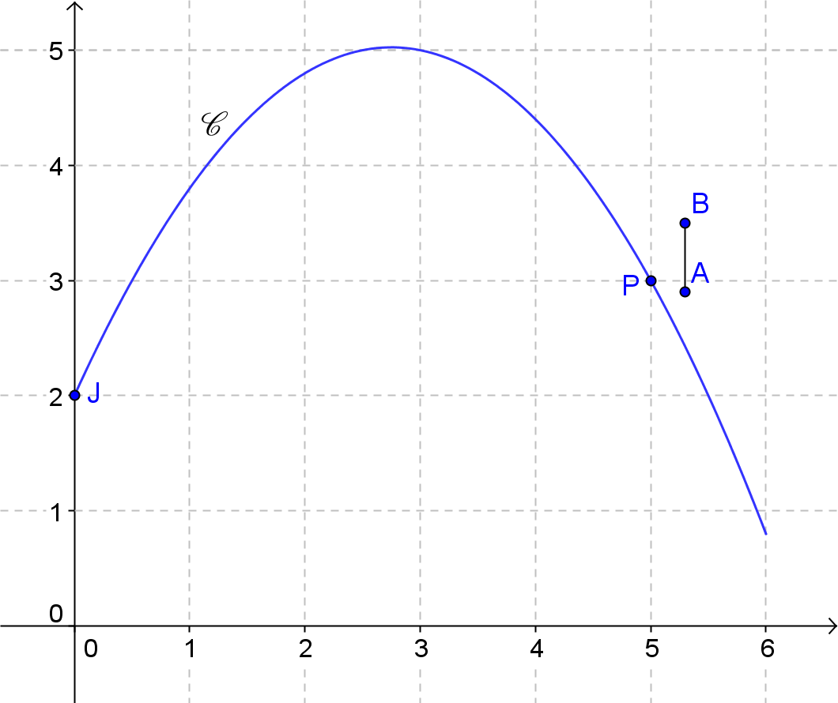
1. Étude graphique
En exploitant la figure de l’annexe à rendre avec la copie, répondre aux questions suivantes :
a. Quelle est la hauteur du ballon lorsque $x=0,5$ ?
b. Le ballon atteint-il la hauteur de 5,5 m ?
2. Étude de la fonction $f$
La fonction $f$ est définie sur l’intervalle $\left[0;6\right]$ par $f\left(x\right)=−0,4x^{2}+2,2x+2$.
a. Calculer $f'\left(x\right)$, où $f'$ désigne la dérivée de la fonction $f$.
b. Étudier le signe de $f'\left(x\right)$ et en déduire le tableau de variations de $f$ sur l’intervalle $\left[0;6\right]$.
c. Quelle est la hauteur maximale atteinte par le ballon lors de ce lancer ?
3. Modification du lancer
En réalité, le panneau, représenté par le segment $\left[AB\right]$ dans la figure de l’annexe, se trouve à une distance de 5,3 m du joueur. Le point $A$est à une hauteur de 2,9 m et le point $B$ est à une hauteur de 3,5 m.
Le joueur décide de modifier son lancer pour tenter de faire rebondir le ballon sur le panneau. Il effectue alors deux lancers successifs.
Dans le premier lancer, la trajectoire du ballon est modélisée par la fonction $g$ définie sur l’intervalle $\left[0;6\right]$par $g\left(x\right)=−0,2x^{2}+1,2x+2$.
Dans le second lancer, la trajectoire du ballon est modélisée par la fonction $h$ définie sur l’intervalle $\left[0;6\right]$ par $h\left(x\right)=−0,3x^{2}+1,8x+2$.
Pour chacun de ces deux lancers, déterminer si le ballon rebondit ou non sur le panneau.

Analyse didactique
Les compétences essentiellement mises en jeu dans ce sujet sont les suivantes :
 | 1a | 1b | 2a | 2b | 2c | 3
Chercher |  |  |  |  |  | X
Modéliser |  |  |  |  | X | X
Représenter | X | X |  | X
Calculer |  |  | X | X | X | X

La prise d’initiative se concrétise dans la troisième question ; en effet, l’élève peut envisager de tracer sur le graphique précédent les courbes représentatives des fonctions $g$ et $h$, apercevant d’un coup d’œil que la courbe représentative de $g$ va passer « en-dessous » du panneau, tandis que celle de $h$ va le « croiser ».
Une approche alternative consiste à algébriser le problème, le ramenant à des inégalités
$2,9<g\left(5,3\right)<3,5$et $2,9<h\left(5,3\right)<3,5$. Il ne reste plus qu’à calculer les valeurs de $g$ et de $h$ en $5,3$ (le maniement des intervalles est formalisé dès le programme de Seconde, voir la partie « raisonnement et notations mathématiques »).
Il peut être intéressant d’organiser une confrontation des deux approches sous forme de débat au sein de la classe.
Les adaptations proposées ci-dessous ont pour but de rapprocher l’énoncé des leçons relatives aux fonctions polynomiales du second degré et à la dérivation, tout en valorisant l’emploi par l’élève d’un logiciel de tracé de courbes ou de géométrie dynamique. Une série d’allers-retours entre le travail en classe et le travail à la maison présenterait l’intérêt de faire ressortir la différence de nature entre la « prise d’initiative » dans ces deux contextes.

Variante de l’énoncé, à utiliser en formation
Remarque : cet exercice peut également être employé en séries ES, L, S et STI2D.
Partie A
On s’intéresse à la trajectoire d’un ballon de basket-ball lancé par un joueur faisant face au panneau. Cette trajectoire est modélisée par une courbe apparaissant sur le graphique fourni en annexe, où l’axe des abscisses correspond à la droite passant par les pieds du joueur et la base du panneau, l’unité sur les deux axes étant le mètre. On suppose que la position initiale du ballon se trouve au point $J$ et que la position du panier se trouve au point $P.$ La trajectoire du ballon est ainsi modélisée par la courbe $C$ représentant une certaine fonction $f$, et les coordonnées du ballon sont $\left(x;f\left(x\right)\right)$.
1. Étude graphique
On cherche à préciser quelques éléments de la trajectoire du ballon. Les questions suivantes peuvent être traitées en s’appuyant sur le graphique (de l’annexe), ou bien en exploitant des fonctions polynômes de degré 2.
a. Quelle est la hauteur du ballon lorsque $x=0,5$ ?
b. Le ballon atteint-il la hauteur de 5,5 m ?
c. Le ballon atteint-il la hauteur de 5 m et en quels points ?
2. Étude de la fonction $f$
La fonction $f$ est en réalité définie sur l’intervalle $\left[0;6\right]$par $f\left(x\right)=−0,4x^{2}+2,2x+2$.
a. Tracer la courbe représentative de $f$ au moyen d’un logiciel adapté ou de la calculatrice.
b. Vérifier (ou préciser) les résultats obtenus à la question précédente.
3. Modification du lancer
En réalité, le panneau, représenté par le segment $\left[AB\right]$ dans la figure de l’annexe, se trouve à une distance de 5,3 m du joueur. Le point $A$ est à une hauteur de 2,9 m et le point $B$ est à une hauteur de 3,5 m.
Le joueur décide de modifier son lancer pour tenter de faire rebondir le ballon sur le panneau. Il effectue alors deux lancers successifs.
Dans le premier lancer, la trajectoire du ballon est modélisée par la fonction $g$ définie sur l’intervalle $\left[0;6\right]$ par $g\left(x\right)=−0,2x^{2}+1,2x+2$.
Dans le second lancer, la trajectoire du ballon est modélisée par la fonction $h$ définie sur l’intervalle $\left[0;6\right]$ par $h\left(x\right)=−0,3x^{2}+1,8x+2$.
Pour chacun de ces deux lancers, déterminer si le ballon rebondit ou non sur le panneau. Expliquer quelle approche a été suivie.
Partie B (Cette partie illustre la leçon sur la dérivation)
1. Étude de la fonction $f$
On rappelle que la fonction $f$ est définie sur l’intervalle $\left[0;6\right]$ par $f\left(x\right)=−0,4x^{2}+2,2x+2$.
a. Calculer $f'\left(x\right)$, où $f'$ désigne la dérivée de la fonction $f$ .
b. Étudier le signe de $f'\left(x\right)$ et en déduire le tableau de variations de $f$sur l’intervalle $\left[0;6\right]$.
c. Quelle est la hauteur maximale atteinte par le ballon lors du lancer modélisé par la fonction $f$ ?
2. Rebond du ballon
On reprend la trajectoire modélisée par la fonction $h$.
a. Calculer $h\left(5,3\right)$ et $h'\left(5,3\right)$.
b. Donner l’équation de la tangente à la courbe représentative de $h$au point d’abscisse $x_{0}=5,3$ sous la forme $y=y_{0}+a\left(x−x_{0}\right)$.
c. Le rebond du ballon peut être assimilé, sur une courte distance, à la portion de la droite d’équation $y=y_{0}−a\left(x−x_{0}\right)$ correspondant aux valeurs de $x$ comprises entre 5 et 5,3. Le ballon va-t-il se diriger vers le panier après son rebond ?

Annexe
- STMG Antilles-Guyane, exercice 4

Énoncé originel (légèrement retouché)
Partie A
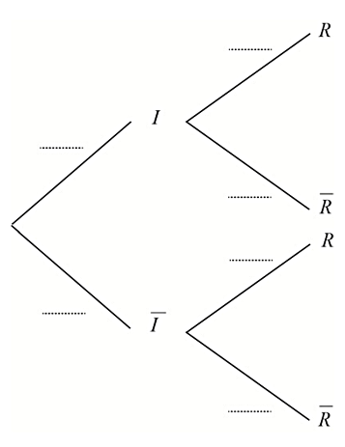
Une entreprise de 2000 salariés compte 1200 techniciens et 800 ingénieurs. Parmi les techniciens, 25 % déjeunent dans le restaurant de l’entreprise. Parmi les ingénieurs, 20 % déjeunent dans ce même restaurant.
On interroge un salarié au hasard.
On note $I$l’événement « le salarié interrogé est ingénieur » et $R$l’événement « le salarié interrogé déjeune dans le restaurant de l’entreprise ».
Pour tout événement $E$, on note $\overline{E}$ son événement contraire et $P\left(E\right)$ sa probabilité.
- Reproduire et compléter l’arbre de probabilités ci-contre.
- Montrer que $P\left(R\right)=0,23$.
- Un salarié sort du restaurant de l’entreprise après y avoir déjeuné. Calculer la probabilité, arrondie au millième, pour qu’il soit ingénieur.
Partie B
On rappelle que cette entreprise est composée de 1200 techniciens et de 800 ingénieurs.
On modélise le salaire mensuel, exprimé en euros, d’un technicien de l’entreprise par une variable aléatoire $X_{T}$ suivant une loi normale d’espérance $m_{T}$ et d’écart-type 200.
On modélise le salaire mensuel, exprimé en euros, d’un ingénieur de l’entreprise par une variable aléatoire $X_{I}$ suivant une loi normale d’espérance $m_{I}$ et d’écart-type 150.
On donne ci-dessous la représentation graphique des fonctions de densité des variables
$X_{T}$ (trait continu) et $X_{I}$ (trait pointillé).
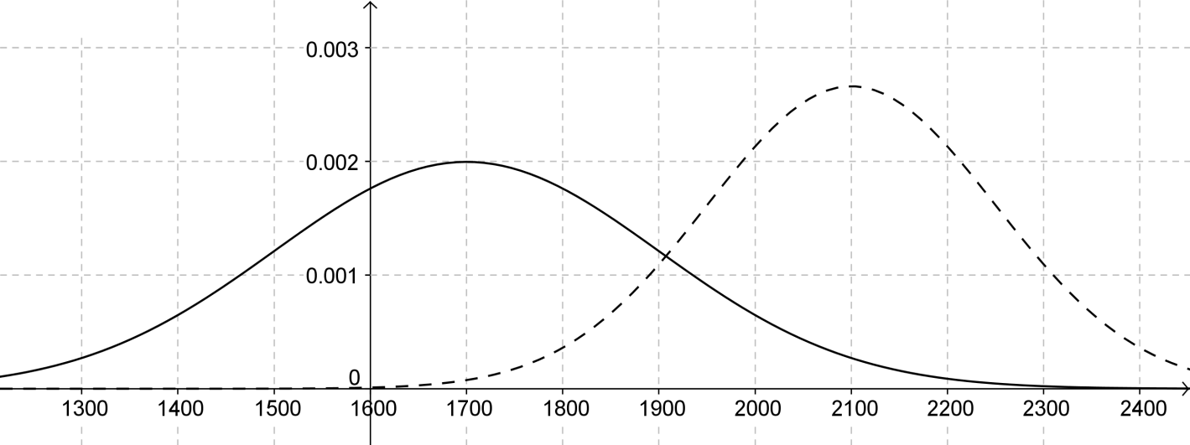
- Déterminer graphiquement $m_{T}$ et $m_{I}$.
- Donner une valeur arrondie au centième de $P\left(X_{T}≤1600\right)$.
- En déduire une estimation du nombre de techniciens dont le salaire mensuel est inférieur ou égal à 1 600 euros par mois.
Partie C
Une restructuration de l’entreprise a permis de promouvoir 250 techniciens au statut d’ingénieur. Les deux tableaux suivants rendent compte de cette évolution.
Avant restructuration | Techniciens | Ingénieurs |  | Après restructuration | Techniciens | Ingénieurs
Effectif | 1200 | 800 |  | Effectif | 950 | 1050
Salaire mensuel moyen | 1700 | 2100 |  | Salaire mensuel moyen | 1664 | 2056
- a. Calculer le taux d’évolution, exprimé en pourcentage, du salaire mensuel moyen des techniciens.
b. Calculer le taux d’évolution, exprimé en pourcentage, du salaire mensuel moyen des ingénieurs.

2) a. Calculer la masse salariale (c’est-à-dire le montant total des salaires de tous les employés) avant et après la restructuration.
b. Comment expliquer que la masse salariale a augmenté alors que le salaire mensuel moyen de chaque catégorie a diminué ?

Analyse didactique
Les compétences essentiellement mises en jeu dans ce sujet sont les suivantes :
 | A1 | A2 | A3 | B1 | B2 | B3 | C1a | C1b | C2a | C2b
Chercher |  |  |  |  | X | X
Modéliser |  |  |  |  |  |  |  |  |  | X
Représenter | X |  |  | X
Calculer |  | X |  |  | X |  | X | X | X
Raisonner |  |  | X
Communiquer |  |  |  |  |  |  |  |  |  | X
La prise d’initiative se situe au niveau des questions B2 et C2b, mais elle reste assez modeste.
La version proposée ci-dessous, plus courte, accentue cette prise d’initiative : l’élève doit déjà identifier quelle courbe de densité correspond à quelle variable (la courbe centrée sur la moyenne la plus faible correspond bien évidemment aux techniciens, moins payés que les ingénieurs, mais on peut le voir aussi en examinant les écarts-types) ; l’élève est amené par la suite à mettre en question le choix du modèle gaussien par rapport à d’autres modèles possibles (uniforme ou exponentiel, mais cela ne peut se faire en STMG).

Variante proposée pour la formation des élèves
Remarque : cet exercice peut également être employé en séries ES, L, S et STI2D.
Partie A
Une entreprise de 2000 salariés compte 1200 techniciens et 800 ingénieurs. On modélise le salaire mensuel, exprimé en euros, d’un technicien de l’entreprise par une variable aléatoire $X_{T}$ suivant une loi normale d’espérance $m_{T}$ et d’écart-type 200. On modélise le salaire mensuel, exprimé en euros, d’un ingénieur de l’entreprise par une variable aléatoire $X_{I}$ suivant une loi normale d’espérance $m_{I}$ et d’écart-type 150.
On donne ci-dessous la représentation graphique des fonctions de densité des variables$X_{T}$ et $X_{I}$.
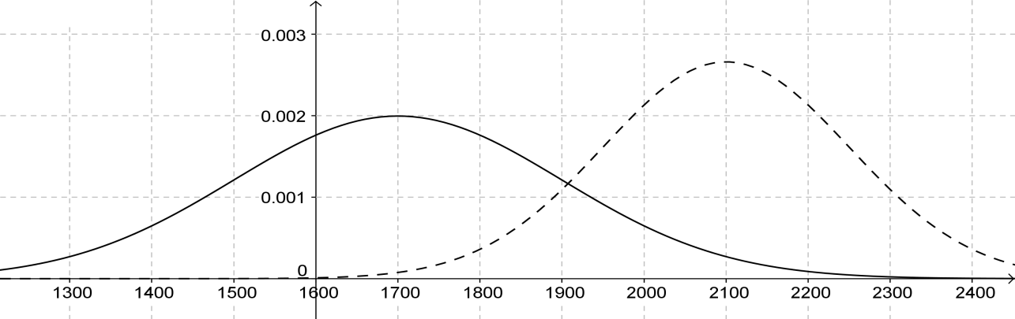
- Déterminer graphiquement $m_{T}$ et $m_{I}$.
- Donner une valeur arrondie au centième de $P\left(X_{T}≥1900\right)$ et de $P\left(1900≤X_{T}≤2000\right)$.
- En déduire une estimation du nombre de techniciens dont le salaire mensuel est compris entre 1900 euros et 2000 euros par mois.
- [Séries ES, L, S, STI2D] Le choix d’une loi normale est-il le plus pertinent pour modéliser le salaire des techniciens ? On pourra tenir compte de l’existence du SMIC.
Partie C
Une restructuration de l’entreprise a permis de promouvoir 250 techniciens au statut d’ingénieur. Les deux tableaux suivants rendent compte de cette évolution.
Avant restructuration | Techniciens | Ingénieurs |  | Après restructuration | Techniciens | Ingénieurs
Effectif | 1200 | 800 |  | Effectif | 950 | 1050
Salaire mensuel moyen | 1700 | 2100 |  | Salaire mensuel moyen | 1664 | 2056
- a. Calculer le taux d’évolution, exprimé en pourcentage, du salaire mensuel moyen des techniciens.
b. Calculer le taux d’évolution, exprimé en pourcentage, du salaire mensuel moyen des ingénieurs.
c. Un responsable de l’entreprise déclare qu’aucun technicien n’a vu son salaire baisser ; cette affirmation est-elle compatible avec le taux d’évolution calculé à la question 1.a ?
- a. Calculer la masse salariale (c’est-à-dire le montant total des salaires de tous les employés) avant et après la restructuration.
b. Comment expliquer que la masse salariale a augmenté alors que le salaire mensuel moyen de chaque catégorie a diminué ?

- Quelques exercices de type « vrai-faux »

Présentation
Formant une intéressante alternative au QCM, les exercices « vrai-faux » font appel à diverses formes de prise d’initiative importante, dans le cadre des compétences générales valorisant :
- le recours à un contre-exemple, ou à un exemple (y compris graphique),
- le recours à un raisonnement par contraposition, à un raisonnement par l’absurde, ou à un raisonnement par étude exhaustive des différents cas,
- le choix d’une démarche fructueuse,
- la diversité des outils potentiels pour se faire une idée de la réponse ou émettre un avis critique sur sa production,
- et la compétence « communiquer », puisqu’il s’agit de rédiger une explication.
Par ailleurs, les vrai-faux permettent de flécher facilement les compétences et surtout de les analyser sur la durée lorsque ce genre d'exercices est répété tout au long de l'année.
Nous proposons ci-dessous quelques exemples extraits de l’examen d’entrée à Sciences Po et de certains sujets de baccalauréat récents. Les commentaires didactiques (figurant en italiques) ne font évidemment pas partie des énoncés.

Exercices de l’examen d’entrée à Sciences-po
1) On considère la suite géométrique $\left(u_{n}\right)$ de premier terme $u_{0}=1$ et de raison $\frac{4}{5}$, et on pose pour tout entier naturel non nul $n$ , $S_{n}=u_{0}+u_{1}+⋯+u_{n}$.
La suite $\left(S_{n}\right)$ converge vers 5.

Analyse didactique
Il n’est pas nécessaire pour conclure de produire une expression explicite de la somme. Plusieurs démarches sont possibles en remarquant par exemple que $S_{n+1}=1+\frac{4}{5}S_{n}$.
2) On considère les suites $\left(u_{n}\right)$ et $\left(v_{n}\right)$ définies par $u_{0}=1$, et pour tout entier naturel $n$, $u_{n+1}=u_{n}+1$ et $v_{n}=e^{−u_{n}}$.
La suite $\left(v_{n}\right)$ est convergente.

Analyse didactique
Différentes procédures sont ici possibles (calcul explicite, référence à la monotonie, reconnaitre que $\left(v_{n}\right)est$une suite géométrique).
3) Toute suite non majorée diverge vers $+∞$.

Analyse didactique
Nécessité d’exhiber un contre-exemple. Il est important, dans le cadre de la formation, de considérer qu'un dessin vaut « Représentation » explicite, tout autant qu'une expression numérique ou algébrique.

4) Soit la suite $\left(u_{n}\right)$ définie par $u_{0}=8$ et pour tout entier naturel $n$, $u_{n+1}=\frac{3}{5}u_{n}+2$.
La suite $\left(u_{n}\right)$ est décroissante.

Analyse didactique
Plusieurs procédures sont possibles. La prise d'initiative ici consiste à examiner le comportement de $u_{n+1}−u_{n}.$

En formation, on pourrait proposer :
Soit $a$ un réel et soit la suite $\left(u_{n}\right)$ définie par $u_{0}=a$ et pour tout entier naturel $n$, $u_{n+1}=\frac{3}{5}u_{n}+2$. Il existe une valeur de $a$ pour laquelle la suite $\left(u_{n}\right)$ est croissante. Plus généralement, décrire la monotonie de la suite en fonction de $a$.
Le support d'un dessin (registre de la compétence Représenter) est essentiel en formation.
5) Soit $\left(u_{n}\right)$ une suite croissante et majorée. La suite des carrés $\left({u_{n}}^{2}\right)$ est aussi croissante et majorée.

Analyse didactique
Cet exercice, sans doute original pour beaucoup d'élèves, nécessite une investigation préalable pour « deviner » que la réponse est fausse, après quoi la recherche d’un contre-exemple devient claire.
6) Soit b un nombre réel et soit $f$ la fonction définie pour tout nombre réel $x$ par $f\left(x\right)=x²+bx+4$. Le minimum de la fonction $f$est inférieur ou égal à $4$.

Analyse didactique
Plusieurs procédures possibles (comme de faire apparaître un carré et de raisonner sur $4−\frac{b^{2}}{4}$, ou de montrer que $x^{2}+bx$ peut prendre des valeurs négatives).
7) Le plan est rapporté à un repère orthonormé. Soient les points $A\left(−2;1\right),B\left(2;2\right)$et$C\left(1;5\right)$. Le triangle $ABC$ est rectangle isocèle.

Analyse didactique
Plusieurs outils et démarches sont ici envisageables dans les exercices 6 et 7. C'est le moment de mettre en perspective les méthodes apprises durant la scolarité dans le cadre de la compétence de l'adéquation des outils à utiliser face à un problème. Cet exercice élémentaire est propice à des discussions préalables dans le cadre de la formation en classe.

Exercice proposé pour le bac S en 2015 - Centres à l’étranger, exercice 2
Pour chacune des quatre affirmations suivantes, indiquer si elle est vraie ou fausse en justifiant la réponse. Il est attribué un point par réponse exacte correctement justifiée.
Une réponse non justifiée n’est pas prise en compte. Une absence de réponse n’est pas pénalisée.
- Dans le plan muni d’un repère orthonormé, on note $S$ l’ensemble des points $M$ dont l’affixe z vérifie les deux conditions : $\left|z−1\right|=\left|z−i\right|et∨z−3−2i∨≤2.$.  Sur la figure ci-contre, on a représenté le cercle de centre le point de coordonnées $\left(3;2\right)$et de rayon $2,$et la droite d’équation $y=x$. Cette droite coupe le cercle en deux points $A$ et $B.$  Affirmation 1 : l’ensemble $S$ est le segment $\left[AB\right].$  - Affirmation 2 : le nombre complexe ${\left(\sqrt{3}+i\right)}^{1515}$ est un réel. | 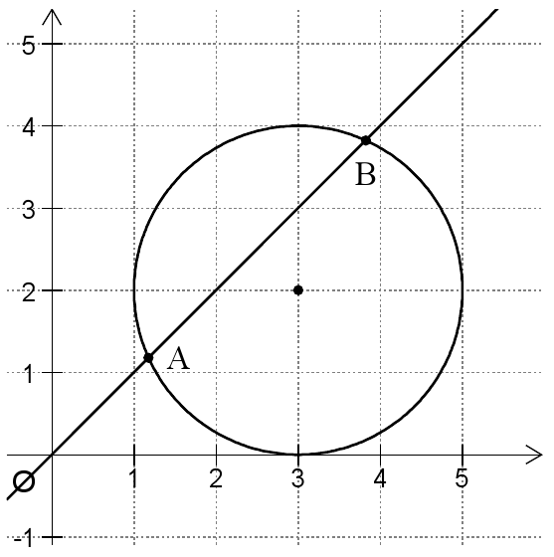
Pour les questions 3 et 4, on considère les points $E\left(2;1;−3\right),F\left(1;−1;2\right)$et $G\left(−1;3;1\right)$ dont les coordonnées sont définies dans un repère orthonormé de l’espace.
- Affirmation 3 : une représentation paramétrique de la droite $\left(EF\right)$est donnée par :
$\left\{\begin{matrix}x & & 2t \\ y & & −3+4t \\ z & & 7−10t\end{matrix}\right.$ ($t∈R$).

4) Affirmation 4 : une mesure en degré de l’angle géométrique $FEG$, arrondie au degré, est $50°$.

Analyse didactique
La prise d’initiative consiste ici à savoir choisir une méthode, c'est la compétence Représenter ; ainsi, pour l’affirmation 1, il s’agit d’introduire la médiatrice et le cercle (qui ne sont pas nommés) afin de rattacher la question à un problème de d’intersection droite-cercle. Dans le cadre de la formation, l'évidence géométrique, n'empêche pas l'expression détaillée du raisonnement. C'est l'occasion de retravailler les objets géométriques et leur représentation algébrique (soit à la main, soit avec un logiciel de dessin pour examiner les cas limites d'intersection de droites et cercle).
Remarquons que l'introduction de la droite d'équation $y=x$, fait penser à la bissectrice des axes. Il aurait donc pu être commode de noter sur le dessin les points I et J habituels en gras.
L’affirmation 2, quant à elle, pousse à repérer la puissance, adaptée aux multiplications, et donc à introduire la forme trigonométrique (classique ici), mais on peut aussi calculer ${\left(\sqrt{3}+i\right)}^{2}$et ${\left(\sqrt{3}+i\right)}^{3}$, se ramenant ainsi à une puissance impaire du nombre i. En formation, il convient de retravailler les valeurs remarquables (elles sont peu nombreuses !).
Pour l’affirmation 3, on peut évidemment calculer le vecteur $\vec{EF}$, puis un paramétrage à partir de celui-ci, mais cela ne donne pas directement la bonne réponse, alors qu’en testant le paramétrage proposé pour deux valeurs bien choisies ($1$ et $\frac{1}{2}$ ) un petit raisonnement permet de conclure rapidement.
Pour l'affirmation 4, c'est une application directe du cours sur les cosinus dans l’espace. C’est l’occasion de faire voir que, parfois, il n'y a pas d'autre solution qu'un calcul numérique.

Deuxième partie : Exemples d'exercices à prise d’initiative déclinés en version évaluation et en version formation
- Exercices pour la filière ES-L
- Probabilités
D’après une proposition de l’académie de Nancy

Version évaluation avec prise d’initiative
Madame A se rend à son travail en voiture. Elle doit stationner tous les jours à un emplacement payant. Elle a observé que les contrôles journaliers sont aléatoires et que la probabilité d’être contrôlée à cet emplacement un jour ouvrable (c’est-à-dire un jour de semaine) est de 1/3. On admet que le nombre de jours ouvrables où Madame A travaille chaque année est égal à 225. On note $X$ la variable aléatoire correspondant au nombre de contrôles effectués dans une année.
Partie A
- Quelle est la loi suivie par $X$?
- Déterminer la probabilité $P\left(X<50\right)$.
- Déterminer la probabilité $P\left(X>90\right)$.
Le coût du stationnement journalier est de 4 euros. Madame A décide de ne plus payer son stationnement.
Partie B
On suppose que le prix de l’amende journalière est fixé à 10 euros.
- Quelle est la probabilité que Madame A paie au moins 800 euros d’amendes journalières cumulées au cours d’une année ?
- Quel doit être le montant $a$ de l’amende journalière pour que Madame A ait, sur une période de 225 jours ouvrables, une probabilité d’être financièrement perdante supérieure à 0,9 ?

Analyse didactique
Compétences mises en jeu dans cet exercice.
 | A1 | A2 | A3 | B1 | B2
Chercher |  |  |  |  | X
Modéliser |  |  |  |  | X
Représenter | X | X |  |  | X
Calculer |  | X | X |  | X
Raisonner |  |  |  | X
Communiquer |  |  |  |  | X
La prise d’initiative se situe essentiellement à la question B2 où il s’agit de faire la synthèse des informations et de traduire mathématiquement une situation du quotidien. Le choix de l'outil de calcul pertinent pour évaluer $P\left(X<\frac{900}{a}\right)<0,1$ dans ce cadre binomial (ou avec l'approximation normale) est un élément important des compétences recherchées.

Version formation
Dans cette version, la première partie très guidée est supprimée. L’autonomie des élèves est ainsi renforcée et la compétence « modéliser » sollicitée puisque l’introduction d’une variable aléatoire n’est plus mentionnée. Selon les capacités des élèves, l’introduction d’une variable aléatoire pourra être suggérée. Il va de soi qu’un débat en classe sur le rapport à la loi présenterait beaucoup d’intérêt.
Madame A se rend à son travail en voiture. Elle doit stationner tous les jours à un emplacement payant. Elle a observé que les contrôles journaliers sont indépendants les uns des autres et que la probabilité d’être contrôlée à cet emplacement un jour ouvrable (c’est-à-dire un jour de semaine) est de 1/3. On admet que le nombre de jours ouvrables où madame A travaille chaque année est égal à 225. Madame A décide de ne plus payer son stationnement.
- On suppose que le prix de l’amende journalière est fixé à 10 euros.
Quelle est la probabilité que Madame A paie au moins 800 euros d’amendes journalières cumulées au cours d’une année ?
- Le coût du stationnement journalier est de 4 euros.
Quel doit être le montant de l’amende journalière pour que Madame A ait, sur une période de 225 jours ouvrables, une probabilité d’être perdante supérieure à 0,9 ?
- Probabilités et sondages
D’après une proposition de l’académie de Rouen

Version évaluation avec prise d’initiative
Document 1 Le travail le dimanche en 2011
(données en %) | Salariés travaillant
(données en %) | habituellement  le dimanche | jamais ou occasionnellement  le dimanche
Homme | 11,7 | 88,3
Femme | 14,8 | 85,2
Etat, collectivités locales | 10,8 | 89,2
Autres | 21,6 | 78,4
 | Répartition des salariés
Homme | 50,4
Femme | 49,6
Champ : France Métropolitaine, salariés, actifs occupés au sens du BIT.
Source : INSEE, enquête Emploi 2011 ; calculs Dares
Document 2 Opinion des Français en 2008
Afin de mieux connaître les comportements et attitudes des Français à l’égard des achats du dimanche ainsi que leurs opinions au sujet d’une éventuelle libéralisation de l’ouverture dominicale des commerces, une enquête téléphonique a été réalisée par le CRÉDOC (Centre de Recherche Pour l’Etude et l’Observation des Conditions de vie) auprès d’un échantillon représentatif de 1 014 personnes de 18 ans et plus, entre le 19 et le 29 septembre 2008. En voici les principaux enseignements. […] 52,5% des Français sont favorables à l’idée « qu’il faudrait autoriser tous les commerces à ouvrir le dimanche s’ils le souhaitent ». Ce résultat confirme ceux issus des autres enquêtes réalisées sur le sujet au cours des derniers mois.
D’après L’ouverture des commerces le dimanche : opinion des français, simulation des effets.
Cahier de Recherche N°246 du CREDOC
Novembre 2008

Document 3 Opinion des Français en 2013
D’une manière générale, êtes-vous favorable ou opposé à ce que les magasins qui le souhaitent puissent ouvrir le dimanche ?
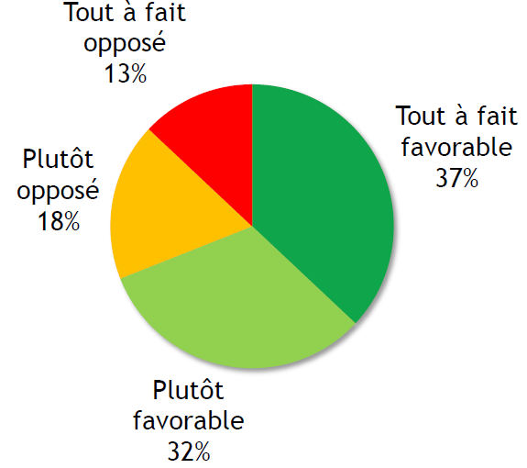
OPPOSÉ : 31 %
FAVORABLE : 69 %
Bilan
Résultats d’une enquête BVA pour i-Télé, réalisée auprès d’un échantillon de 1016 personnes représentatif de la population française âgée de 18 ans et plus entre les 3 et 4 octobre 2013.
Les trois parties de cet exercice peuvent être traitées de façon indépendante.
Partie A
En s’appuyant sur les documents fournis, calculer le taux d’évolution entre 2008 et 2013 de la proportion de français favorables à l’ouverture des magasins le dimanche.
Partie B
On interroge au hasard, en 2011, un salarié français et on considère les événements suivants :
- $F$ : le salarié est une femme
- $D$ : le salarié travaille habituellement le dimanche.

- Reproduire et compléter, à l’aide du document 1, l’arbre suivant en indiquant les probabilités de chacune des branches.
F
D
D
- Montrer que la probabilité $P\left(D\right)$ de l’événement $D$ est égale à 0,132 à 0,001 près.
- Calculer la probabilité qu’un salarié soit une femme sachant qu’il travaille habituellement le dimanche.
- Justifier grâce à ce dernier résultat la surreprésentation des femmes parmi les salariés travaillant habituellement le dimanche.
Partie C
- Prenant pour référence le résultat du sondage du CREDOC de 2008 (document 2), un homme politique affirmait alors que : « ce sondage ne permet pas de conclure avec certitude que la proportion $p$ de français, âgés de plus de 18 ans favorables à l’ouverture des commerces le dimanche est supérieure à 50% ».
Que penser de la validité de cette affirmation ?

- Quelle aurait dû être la taille de l’échantillon de personnes interrogées en 2008 pour obtenir une estimation de $p$ avec une précision à 1% près au plus, au niveau de confiance 95 % ?

Analyse didactique
Compétences mises en jeu dans cet exercice.
 | A | B1 | B2 | B3 | B4 | C1 | C2
Chercher |  |  |  |  |  | X
Représenter |  | X
Calculer | X |  | X | X
Raisonner |  |  |  |  |  |  | X
Communiquer | X | X |  |  | X
La prise d’initiative se situe essentiellement à la question C1 où il s’agit de développer un argument en appui sur un outil mathématique (intervalle de fluctuation) non mentionné. La question C2 plus classique que la C1 nécessite toutefois une part d’autonomie, la référence à l’intervalle de confiance n’étant pas mentionnée.

Version formation
Document 1 Le travail le dimanche en 2011
(données en %) | Salariés travaillant
(données en %) | habituellement  le dimanche | jamais ou occasionnellement  le dimanche
Homme | 11,7 | 88,3
Femme | 14,8 | 85,2
Etat, collectivités locales | 10,8 | 89,2
Autres | 21,6 | 78,4
 | Répartition des salariés
Homme | 50,4
Femme | 49,6
Champ : France Métropolitaine, salariés, actifs occupés au sens du BIT.
Source : INSEE, enquête Emploi 2011 ; calculs Dares
Document 2 Opinion des Français en 2008
Afin de mieux connaître les comportements et attitudes des Français à l’égard des achats du dimanche ainsi que leurs opinions au sujet d’une éventuelle libéralisation de l’ouverture dominicale des commerces, une enquête téléphonique a été réalisée par le CRÉDOC (Centre de Recherche Pour l’Etude et l’Observation des Conditions de vie) auprès d’un échantillon représentatif de 1 014 personnes de 18 ans et plus, entre le 19 et le 29 septembre 2008. En voici les principaux enseignements. […] 52,5% des Français sont favorables à l’idée « qu’il faudrait autoriser tous les commerces à ouvrir le dimanche s’ils le souhaitent ». Ce résultat confirme ceux issus des autres enquêtes réalisées sur le sujet au cours des derniers mois.
D’après L’ouverture des commerces le dimanche : opinion des français, simulation des effets.
Cahier de Recherche N°246 du CREDOC
Novembre 2008

Document 3 Opinion des Français en 2013
D’une manière générale, êtes-vous favorable ou opposé à ce que les magasins qui le souhaitent puissent ouvrir le dimanche ?
OPPOSÉ : 31 %
FAVORABLE : 69 %
Bilan
Résultats d’une enquête BVA pour i-Télé, réalisée auprès d’un échantillon de 1016 personnes représentatif de la population française âgée de 18 ans et plus entre les 3 et 4 octobre 2013.
          - Evolution de l’opinion
À la lecture des documents 2 et 3, un journaliste affirme que la proportion de français sondés favorables à l’ouverture des commerces le dimanche a augmenté de plus de 30% entre 2008 et 2013. Son affirmation est-elle correcte ?

          - Profil des salariés travaillant le dimanche
On interroge, en 2011, au hasard un salarié français.
- Extraire du tableau du document 1 la probabilité $P_{F}\left(D\right)$ qu’un salarié travaille le dimanche sachant que c’est une femme ainsi que la probabilité $P\left(F\right)$ qu’un salarié soit une femme.
- Afin de mettre en évidence la surreprésentation des femmes parmi les travailleurs habituels du dimanche, calculer la probabilité qu’un salarié soit une femme sachant qu’il travaille le dimanche. Qu’en conclure ?

          - Estimation par intervalle
            - Prenant pour référence le résultat du sondage du CREDOC de 2008 (document 2), un homme politique affirmait alors que : « ce sondage ne permet pas de conclure avec certitude que plus de 50% des français sont favorables à l’ouverture des commerces le dimanche ».
Quelle démarche mettre en œuvre pour justifier, ou non, ce propos ?
- Un institut de sondage souhaite obtenir une estimation de la proportion de Français favorables au travail le dimanche, avec une précision à 1% près au plus, au niveau de confiance 0,99.
Quelle doit être la taille minimum de l’échantillon de personnes à interroger ?
Que penser de la mise en place d’un tel sondage ?

          - Pertinence des résultats d’un sondage
Déterminer avantages et inconvénients d’un sondage en ligne comme celui proposé ci-dessous.
Sur le site internet d’un journal, on trouve le résultat d’un sondage en ligne :
SONDAGE
Êtes-vous favorable à l’ouverture des commerces le dimanche ?
Résultats
Oui 75%
Non 25%
Votants: 18 270
SONDAGE
Êtes-vous favorable à l’ouverture des commerces le dimanche ?
Résultats
Oui 75%
Non 25%
Votants: 18 270
SONDAGE
Etes-vous favorable à l’ouverture des commerces le dimanche ?
Résultats
Oui 75%
Non 25%
Votants: 18 270

SONDAGE
Etes-vous favorable à l’ouverture des commerces le dimanche ?
Résultats
Oui 75%
Non 25%
Votants: 18 270

Analyse didactique
Il est intéressant d’amener les élèves à prendre conscience de l’intérêt de la taille de l’échantillon mais simultanément de la difficulté alors à en garantir la représentativité. L'expertise des instituts est donc dans la constitution des échantillons, qui ne sont finalement pas si aléatoires.

- Exercices pour la filière S
- Probabilités et enquête
Exercice proposé par l'académie de Paris.

Version évaluation avec prise d’initiative
Sur le site Drogues-Info-Service, on peut lire qu’une étude faite en 2011 indique que parmi les jeunes de moins de 17 ans 41,5% ont déjà expérimenté le cannabis. Stupéfait de cette statistique, un chef d’établissement décide de réaliser cette étude dans son lycée. Pour cela il demande à chaque professeur principal de questionner les élèves à ce sujet. Le résultat de cette enquête est le suivant : parmi les 1200 élèves de l’établissement (ayant moins de 17 ans), 241 ont affirmé avoir déjà expérimenté le cannabis.
Un professeur de mathématiques affirme qu’il est fort probable que ce résultat ne soit pas cohérent avec l’étude menée par Drogues-Info-Service et propose de réaliser à nouveau l’enquête mais de manière différente. Le professeur place dans un sac trois cartes indiscernables au toucher.
- Sur la première carte est écrite la question : «Avez-vous déjà consommé au moins une fois du cannabis ?».
- Sur la deuxième carte est représenté un triangle noir et y est inscrit également la question : «Y a-t-il un triangle noir sur cette carte ?».
- Sur la troisième carte ne figure que la question : «Y a-t-il un triangle noir sur cette carte ?».
Chaque élève plonge sa main dans le sac et prend une carte au hasard sans la montrer au professeur. Il répond alors par « Oui » ou par « Non » à la question qui se trouve sur la carte qu’il a piochée. Le professeur ignorant la carte qui a été tirée, on admet que les élèves, ne pouvant être mis en cause, disent la vérité.
Sur les 1200 élèves, 560 élèves ont répondu « Oui » à la question qui leur a été posée.

1) Le professeur de mathématiques a-t-il raison d’émettre des doutes sur la cohérence des résultats de l’enquête menée au lycée avec ceux de l’enquête nationale ?
Dans le cadre de l’enquête conduite par le professeur de mathématiques, on note $C_{1}$ (respectivement $C_{2}$ et $C_{3}$ ) l’événement « tirer la première (respectivement deuxième et troisième) carte dans le sac ».
On note $O$ l’événement : « répondre Oui à la question posée ».
On appelle $p$ la probabilité qu’un élève ayant tiré la première carte réponde par « Oui ».
2) Représenter la situation par un arbre pondéré.
3) En déduire la valeur de $p.$
4) Que penser des résultats de cette enquête menée au lycée au regard des résultats de l’enquête nationale ?
Remarque : ce type d’enquête a réellement été conduit sur le terrain. Pendant la guerre du Vietnam, les autorités américaines ont souhaité savoir combien de soldats prenaient de la drogue. On disait que la drogue était très répandue, et il était important de vérifier si c’était vrai. Cependant aucun soldat ne voudrait reconnaitre prendre de la drogue, délit puni par la loi.

Analyse didactique
Compétences mises en jeu dans cet exercice.
 | 1 | 2 | 3 | 4
Chercher | X
Représenter |  | X
Calculer |  |  | X
Raisonner
Communiquer | X |  |  | X
La prise d’initiative se situe essentiellement à la question 1 où il s’agit de développer un argument en appui sur un outil mathématique (intervalle de fluctuation) non mentionné.

Version formation
Dans cette version, la modélisation de la situation est laissée à l’initiative des élèves, ce qui constitue un excellent exercice de mise en œuvre des outils mathématiques au service de questions émanant de la vie quotidienne, exercice non aisé mais permettant assurément de développer l’autonomie des élèves et la capacité à mobiliser ses connaissances.
Sur le site Drogues-Info-Service, on peut lire qu’une étude faite en 2011 indique que parmi les jeunes de moins de 17 ans 41,5% ont déjà expérimenté le cannabis. Stupéfait de cette statistique, un chef d’établissement décide de réaliser cette étude dans son lycée. Pour cela il demande à chaque professeur principal de questionner les élèves à ce sujet.
Le résultat de cette enquête est le suivant : parmi les 1200 élèves de l’établissement (ayant moins de 17 ans), 241 ont affirmé avoir déjà expérimenté le cannabis. Un professeur de mathématiques affirme qu’il est fort probable que ce résultat ne soit pas cohérent avec l’étude menée par Drogues-Info-Service et propose de réaliser à nouveau l’enquête mais de manière différente. Le professeur place dans un sac trois cartes indiscernables au toucher.
- Sur la première carte est écrite la question : «Avez-vous déjà consommé au moins une fois du cannabis ?»
- Sur la deuxième carte est représenté un triangle noir et y est inscrit également la question : «Y a-t-il un triangle noir sur cette carte ?»
- Sur la troisième carte ne figure que la question : «Y a-t-il un triangle noir sur cette carte ?».
Chaque élève plonge sa main dans le sac et prend une carte au hasard sans la montrer au professeur. Il répond alors par « Oui » ou par « Non » à la question qui se trouve sur la carte qu’il a piochée. Le professeur ignorant la carte qui a été tirée, on admet que les élèves, ne pouvant être mis en cause, disent la vérité.
Sur les 1200 élèves, 560 élèves ont répondu « Oui » à la question qui leur a été posée.
        - Expliquer les doutes du professeur de mathématiques sur l’enquête réalisée par le chef d’établissement.
        - Dans le cadre de l’enquête conduite par le professeur de mathématiques et en supposant qu’aucun élève n’ait menti, déterminer le pourcentage d’élèves déclarant avoir déjà consommé du cannabis. Qu’en penser ?
- Probabilités et modélisation
D’après une proposition de l’académie de Dijon

Version évaluation avec prise d’initiative
Dans une population de lycéens, la durée en minutes d’une conversation sur téléphone portable peut être modélisée par une variable aléatoire $X$ suivant la loi de probabilité de densité $f$, définie sur R par :

$$f\left(x\right)=\left\{\begin{aligned}0six<0 \\ \frac{1}{4}xe^{\frac{−x}{2}}six≥0\end{aligned}\right.$$

On admet que $f$ est bien une densité de probabilité et on note $C$ la courbe représentative de la fonction $f$ dans le repère orthogonal $R=\left(O;\vec{i},\vec{j}\right).$
Le but du problème est de déterminer la probabilité qu’une conversation sur téléphone portable dure plus de 4 minutes sachant qu’elle a déjà duré au moins 2 minutes.
Question préliminaire
Exprimer la probabilité cherchée en fonction des probabilités $P\left(0≤X≤4\right)$ et $P\left(0≤X≤2\right).$
Partie 1 : Estimation de $P\left(0≤X≤t\right)$ pour t >0 par la méthode des trapèzes
La méthode consiste à diviser l’intervalle $\left[0;t\right]$en $n$ intervalles de longueur $l=t/n$, où $n$ $∈$ N*
On approche alors l’aire du domaine $D_{t}$ délimité par $C$, l’axe des abscisses et les droites d’équations respectives $x=0$ et $x=t$ par la somme des aires des $n$ polygones $A_{k}A_{k+1}B_{k+1}B_{k}$, où les points ont pour coordonnées $A_{k}\left(kl;0\right)$ et $B_{k}\left(kl;f\left(kl\right)\right)$, pour $k$ entier naturel allant de $0$ à $n−1$.
1) Cas particulier pour $t=4$ et $n=5.$
Justifier que l’approximation obtenue peut s’écrire :
$$\frac{2}{5}\left(f\left(\frac{4}{5}\right)+f\left(\frac{4}{5}\right)+f\left(\frac{8}{5}\right)+f\left(\frac{8}{5}\right)+f\left(\frac{12}{5}\right)+f\left(\frac{12}{5}\right)+f\left(\frac{16}{5}\right)+f\left(\frac{16}{5}\right)+f\left(\frac{20}{5}\right)\right)$$
2) Cas général
L’algorithme ci-dessous ne fournit pas le résultat attendu. Expliquer pourquoi.
Variables
n, t, s, ℓ, k de type nombres
Début
s prend la valeur 0
Demander la valeur de t
Demander la valeur de n
ℓ prend la valeur $\frac{t}{n}$.
Pour k allant de 0 à n faire
s prend la valeur s + f (kℓ)
Fin Pour
s prend la valeur$s\frac{l}{2}$
Afficher s
Fin
3) Donner une approximation de $P_{X≥2}\left(X>4\right)$ sachant que, après correction, l’algorithme fournit les résultats suivants :
- pour $t=2$ et$n=1000$, on obtient en sortie la valeur $0,2642$ ;
- pour$t=4$ et $n=1000$, on obtient en sortie la valeur $0,5940$.
Partie 2 : Valeur exacte de $P_{X≥2}\left(X>4\right)$ .
1) Déterminer une primitive de la fonction $f$ sur l’intervalle en observant que l’une des primitives pourrait avoir la forme suivante :
$∀x∈$.
2) Vérifier que $f$ est bien une fonction densité.
3) En déduire la valeur exacte de $P_{X≥2}\left(X>4\right)$.

Analyse didactique
Compétences mises en jeu dans cet exercice.
 | I.1 | I.2 | I.3 | II.1 | II.2 | II.3
Chercher |  | X |  | X | X
Représenter | X
Calculer |  |  | X | X |  | X
Raisonner |  |  |  | X
Communiquer |  | X
La prise d'initiative se situe dans la question 1 de la partie 1 et la question 1 de la partie 2.

Version formation
Dans une population de lycéens, la durée en minutes d’une conversation sur téléphone portable peut être modélisée par une variable aléatoire $X$ suivant la loi de probabilité de densité $f$, définie sur $R$ par :

$$f\left(x\right)=\left\{\begin{aligned}0six<0 \\ \frac{1}{4}xe^{\frac{−x}{2}}six≥0\end{aligned}\right.$$

On admet, dans un premier temps, que $f$est bien une densité de probabilité et on note $C$ la courbe représentative de la fonction $f$ dans le repère orthogonal $R=\left(O;\vec{i},\vec{j}\right).$
Le but du problème est de déterminer la probabilité qu’une conversation sur téléphone portable dure plus de $4$ minutes sachant qu’elle a déjà duré au moins $2$ minutes.

Question préliminaire
Exprimer la probabilité cherchée en fonction des probabilités $P\left(0≤X≤4\right)$ et $P\left(0≤X≤2\right).$
Partie 1 : estimation de $P\left(0≤X≤2\right)$par la méthode de Monte Carlo
La méthode consiste à choisir successivement au hasard $n$ points dans le rectangle $OABC$ où $A\left(2;0\right)$, $B\left(2;0,25\right)$ et $C\left(0;0,25\right)$ puis d’associer à cet échantillon de $n$ points la fréquence $f_{n}$ de points situés sous la courbe$C$.
Si $n$ est « assez grand », la loi des grands nombres permet alors de dire que $f_{n}$ est une «bonne approximation» de la probabilité qu’un point choisi au hasard dans $OABC$ appartienne au domaine $D_{1}$ délimité par $C$, l’axe des abscisses et les droites d’équations respectives $x=0$ et $x=2$.
1) En notant $A\left(OABC\right)$ l’aire du rectangle $OABC$, donner « une bonne approximation » de $A_{n}$ l’aire du domaine $D_{1}$ en fonction de$f_{n}$et $A\left(OABC\right)$ pour $n$ « assez grand ».
2) Obtention d’une telle approximation $A_{n}$ à l’aide du logiciel GeoGebra.
- Tracer la courbe de la fonction $f$et créer un curseur pour $n$ allant de$0$ à $10000$.
- Créer la liste1 en rentrant dans la ligne de saisie
« Séquence[(AléaUniforme[0,2],AléaUniforme[0,0.25]),k,1,n,1] ».
- À l’aide de la commande « NbSi[y(M)·<f(x(M)), M, liste1] », écrire la commande permettant d’obtenir l’approximation $A_{n}$ obtenue pour l’aire de $D_{1}$.
- Quelle valeur obtient-on pour $n=10000$ ?
Partie 2 : estimation de $P\left(0≤X≤4\right)$ par la méthode des trapèzes
La méthode consiste à diviser l’intervalle $\left[0;4\right]$ en $n$ intervalles de longueur $l=4/n$, où $n∈$ N* On approche l’aire du domaine $D_{2}$ délimité par $C$, l’axe des abscisses et les droites d’équations respectives $x=0$et $x=4$ par la somme des aires des $n$ polygones $A_{k}A_{k+1}B_{k+1}B_{k}$, où les points ont pour coordonnées $A_{k}\left(kl;0\right)$ et $B_{k}\left(kl;f\left(kl\right)\right)$, pour $k$ entier naturel allant de$0$ à $n−1$.
1) a. Écrire un algorithme en langage courant prenant en entrée la valeur $n$ et qui renvoie la somme des aires de ces $n$ polygones.
b. Tester cet algorithme pour $n=100$, puis pour $n=1000$ et donner les valeurs obtenues.
2) Déduire des résultats obtenus précédemment une approximation de $P_{X≥2}\left(X>4\right)$ .

Partie 3 : aspect théorique et valeur exacte de $P_{X≥2}\left(X>4\right)$
1) Calculer la dérivée de la fonction $F$ définie sur $I=$ par $F\left(x\right)=\left(ax+b\right)e^{\frac{−x}{2}}$ , où $a$ et $b$ sont deux paramètres réels.
2) En déduire une primitive de la fonction $f$ sur $I,$ puis vérifier que $f$est bien une fonction densité.
3) En déduire la valeur exacte de $P_{X≥2}\left(X>4\right)$ . Comparer avec les résultats obtenus précédemment.
4) À l’aide d’un logiciel de calcul formel, déterminer une primitive $G$ de la fonction $g$ définie sur $I$ par $g\left(x\right)=\frac{1}{4}x^{2}e^{\frac{−x}{2}}$.
5) L’espérance de $X$est définie par $E\left(X\right)=\lim_{t→+∞}{\int_{0}^{t}{xf\left(x\right)dx}}$. Calculer $E\left(X\right)$ et interpréter ce résultat.

Analyse didactique
On observe que la qualité de l’approximation obtenue par la méthode de Monte Carlo n’est pas très bonne, même avec un nombre important de points ($n=10000.$
L’approximation obtenue par la méthode des trapèzes semble de « meilleure qualité ». C’est surtout pour des intégrales multiples (distributions multivariées) que la méthode de Monte Carlo présente de l’intérêt par rapport aux méthodes de « découpage ». C’est effectivement ce que l’on peut justifier par des moyens théoriques dépassant le cadre des programmes de terminale S, pour des fonctions qui n'oscillent pas trop.
Cet exercice est en fait un complément de cours, à vocation culturelle, qu'il convient de discuter avec la classe en version dialoguée pour développer les compétences de recherche collective et de communication orale.
- Fonction exponentielle et calcul intégral
D’après une proposition de l’académie de Corse

Version évaluation avec prise d’initiative
Soit $a$ un réel strictement positif et $b$ un réel strictement négatif.On note :
- $\left(C\right)$ la courbe représentative de la fonction exponentielle dans un repère orthonormé $\left(O;\vec{i},\vec{j}\right)$;
- $D_{a}$ le domaine sous la courbe$\left(C\right)$ pour $x$ entre $0$ et $a$ ;
- $D_{b}$ le domaine sous la courbe $\left(C\right)$ pour $x$ entre $b$ et $0$.
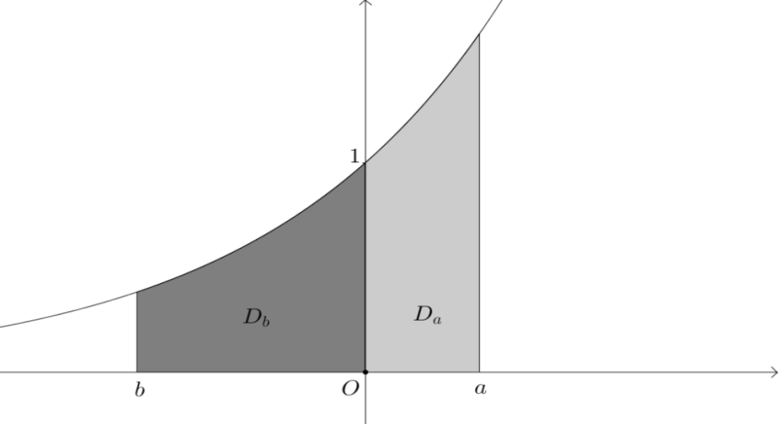
L’objet de l’exercice est d’étudier les couples $\left(a;b\right)$ tels que les aires des domaines $D_{a}$ et $D_{b}$ soient égales.

1)
- On suppose que le couple $\left(a;b\right)$ est une solution. Montrer que $e^{a}+e^{b}=2$.
- En utilisant le fait que $b<0$, déduire de la relation précédente qu’une condition nécessaire pour que le problème ait une solution est que : $0<a<ln\left(2\right)$.
- La condition obtenue en $b$. est-elle suffisante pour que le problème ait une solution ?

2) Étude de trois cas particuliers
- Par des considérations graphiques, prouver qu’il n’existe pas de solution $\left(a;b\right)$telle que $b=−a$.
- En écrivant $X^{3}−2X^{2}+1=X^{3}−X^{2}−X^{2}+1$, factoriser ce polynôme et en déduire ses racines dans R.
- Existe-t-il des couples $\left(a;b\right)$ solutions tels que $b=−2a$ ?
- Existe-t-il des couples $\left(a;b\right)$ solutions tels que $a=−2b$ ?

Analyse didactique
Compétences mises en jeu dans cet exercice.
 | 1) a. | 1) b. | 1) c. | 2) a. | 2) b. | 2) c. | 2) d.
Chercher |  |  | X | X
Représenter |  |  |  | X
Calculer | X |  |  |  | X | X | X
Raisonner | X | X
Communiquer |  |  |  |  |  | X | X
La prise d’initiative se situe à la question 1)c où il s’agit de mettre en place un raisonnement en traduisant ce que l’on cherche.

Version formation
Cette version, à proposer en classe, éventuellement en travail de groupes, limite les indications, laissant une part d’autonomie accrue aux élèves. Elle se termine par un prolongement reprenant l’étude avec une autre fonction nécessitant pour répondre à la question de faire appel au théorème des valeurs intermédiaires, car l'explicitation algébrique échoue.
Soit $a$un réel strictement positif et $b$ un réel strictement négatif. On note :
- $\left(C\right)$la courbe représentative de la fonction exponentielle dans un repère orthonormé $\left(O;\vec{i};\vec{j}\right)$.
- $D_{a}$ le domaine sous la courbe$\left(C\right)$ pour $x$ entre $0$ et $a$ ;
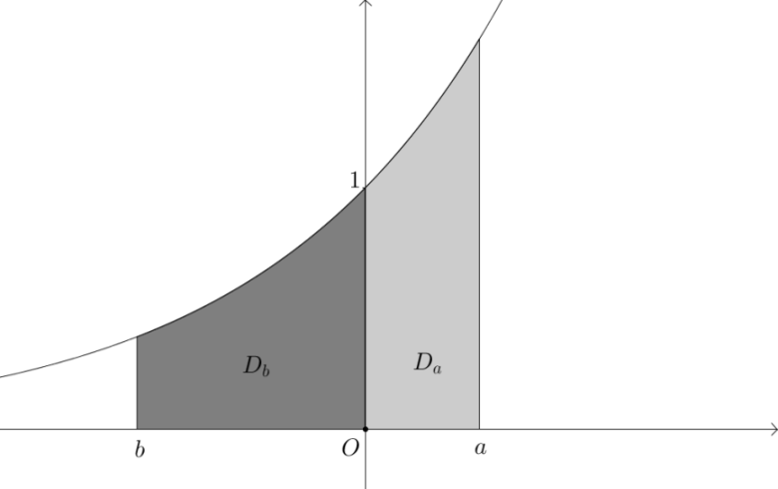
- $D_{b}$ le domaine sous la courbe $\left(C\right)$ pour $x$ entre $b$ et $0$.

L’objet de l’exercice est d’étudier les couples $\left(a;b\right)$ tels que les aires des domaines $D_{a}$ et $D_{b}$ soient égales.
1)
- On suppose que le couple $\left(a;b\right)$ est une solution. Déterminer une relation entre $a$ et $b$.
- En utilisant le fait que $b<0$, déduire de la relation précédente une condition nécessaire sur $a$ pour que le problème ait une solution.
- La condition obtenue en b. est-elle suffisante ?

2) Étude de trois cas particuliers
- Prouver qu’il n’existe pas de solution $\left(a;b\right)$ telle que $b=−a.$
- En écrivant $X^{3}−2X^{2}+1=X^{3}−X^{2}−X^{2}+1$, factoriser ce polynôme et en déduire ses racines dans R.
- Existe-t-il des couples $\left(a;b\right)$ solutions tels que $b=−2a$ ?
- Existe-t-il des couples $\left(a;b\right)$ solutions tels que $a=−2b$ ?

3) Prolongement

On étudie ici la même situation avec la fonction $f$ définie pour tout $x$ réel par : $f\left(x\right)=e^{x}+e^{2x}$.
Le réel $b$ négatif étant fixé, existe-t-il toujours un réel $a$ positif tel que les domaines $D_{a}$ et $D_{b}$ aient des aires égales ?

Analyse didactique
Le changement de registre et la compétence Représenter sont les éléments majeurs de ce type d'exercices. On remarquera que l’explicitation d’une solution n’étant pas possible dans le dernier cas, la réponse nécessite l’utilisation du théorème des valeurs intermédiaires. Là encore le registre adéquat (langagier, mathématique) pour expliciter une solution attendue est une compétence importante pour les élèves scientifiques (compétence communiquer).

- Exercice pour la filière STI2D

Modélisation vitesse du vent pour éolienne
D’après une proposition de l’académie de Dijon
Deux documents sont fournis en annexe page 58 qui explicitent la situation et la rattachent à une problématique et des observations réelles.

Version évaluation avec prise d’initiative
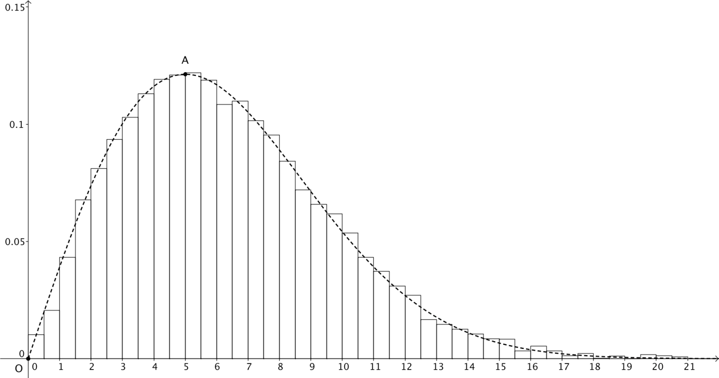
Un site a été choisi pour y implanter un parc d’éoliennes. Le but de ce problème est de modéliser la vitesse du vent sur ce site à partir de relevés statistiques (partie A) puis d’étudier le modèle (partie B). Une étude menée pendant cinq ans a permis de relever chaque jour la vitesse moyenne du vent. Les fréquences observées par tranches de vitesses d’amplitude 0,5 ms⁻¹ sont récapitulées graphiquement dans l’histogramme ci-après.
On modélise la vitesse moyenne du vent un jour donné par une variable aléatoire $X$ admettant une densité.
Question préliminaire
D’après les histogrammes de fréquences précédents, est-il envisageable que la loi de cette variable aléatoire soit une loi exponentielle ou une loi normale ?
Afin de modéliser la distribution de ces fréquences, et d’approcher au mieux les bords supérieurs des rectangles, on considère une fonction $f$ définie sur par :
$$f\left(x\right)=2axe^{−ax^{2}}$$
où $a$ est une constante réelle à déterminer.
La fonction $f$ a été représentée ci-dessus par une courbe $Γ$(en pointillé) dans un repère superposé à l’histogramme. Cette courbe $Γ$ passe par l’origine $O\left(0;0\right)$ du repère et par le point $A$ d’abscisse 5. Par ailleurs, la fonction $f$ admet un maximum pour $x=5$.
Partie A
- À l’aide des informations fournies précédemment, donner la valeur de $f'\left(5\right)$.
- Vérifier que $f'\left(x\right)=\left(2a−{\left(2ax\right)}^{2}\right)e^{−ax^{2}}.$En déduire la valeur de $a$.
- Déterminer les variations de la fonction $f$. Sont-elles conformes au graphique donné ?
- Donner une valeur approchée à 0,001 près du maximum de la fonction $f$.
Partie B
- Les caractéristiques techniques des éoliennes sont telles que chacune d’elles ne peut fonctionner avec des vitesses de vent inférieures à 2 ms⁻¹, ni avec des vitesses de vent supérieures à 14 ms⁻¹. On admet qu’à un instant donné, sur le site considéré, la probabilité d’obtenir une vitesse $V$ de vent comprises entre deux valeurs $v_{1}$ et $v_{2}$, exprimées en ms⁻¹, peut être estimée par la formule :

$$p\left(v_{1}≤V≤v_{2}\right)=\int_{v_{1}}^{v_{2}}{0,04x{\text{e}}^{−0,02x²}\text{d}x}$$

Quelle est, arrondie au millième, la probabilité de fonctionnement de cette éolienne à un instant donné ?
- On admet que la puissance moyenne, restituée par cette éolienne peut être estimée, en watts, par la formule suivante :
$$P=44,64+\sum_{k=3}^{13}{u_{k}}=44,64+u_{3}+u_{4}+…+u_{13}$$
avec, pour k compris entre 3 et 13 : $u_{k}=0,186{\left(k−2\right)}^{3}ke^{−0,02k^{2}}$.

Compléter les lignes 4 et 5 de l’algorithme suivant, de façon à ce que la valeur de P soit affichée en sortie.
1 | Variables | k et P sont des nombres
2 | Initialisation | Affecter la valeur 3 à k
3 |  | Affecter la valeur 44,64 à P
4 | Traitement | Tant que k ≤……………..
5 |  | P prend la valeur ……………
6 |  | k prend la valeur k + 1
7 |  | Fin tant que
8 | Sortie | Afficher P

Recopier l’algorithme complété sur la copie.

Analyse didactique
Compétences mises en jeu dans cet exercice.
 | Q^{n} Prélim | A1 | A2 | A3 | A4 | B1 | B2
Chercher
Modéliser | X
Représenter |  | X
Calculer |  |  | X | X | X | X
Raisonner |  |  |  |  |  |  | X
Communiquer |  |  |  | X |  | X
La prise d'initiative se situe dans la partie B. L'énoncé ne donne pas la primitive de la fonction f, car c'est une capacité attendue au programme.

Version formation
Vitesse du vent sur un site d’implantation d’un parc d’éoliennes
Un site a été choisi pour y implanter un parc d’éoliennes. Afin de se prononcer sur la pertinence de ce choix, on se propose d’étudier la vitesse du vent sur ce site, à partir de relevés statistiques.
- Une étude statistique menée pendant cinq ans a permis de relever chaque jour la vitesse moyenne du vent. Les fréquences observées par tranches de vitesses d’amplitude 3 ms⁻¹ sont récapitulées dans le tableau suivant :

Vitesse moyenne du vent (en m.s⁻¹) | [0 ; 3[ | [3 ; 6[ | [6 ; 9[ | [9 ; 12[ | [12 ; 15[ | [15 ; 18[ | [18 ; 21[ | [21 ; 24[
Fréquence | 0,15814 | 0,35036 | 0,28580 | 0,14628 | 0,04492 | 0,0119 | 0,00256 | 0,00004

- À l’aide d’un tableur, représenter l’histogramme de cette série.
- En récupérant l’ensemble des relevés et en les regroupant par tranches de vitesse d’amplitude 0,5 ms⁻¹, l’histogramme obtenu est le suivant (en abscisses : la vitesse moyenne du vent) :
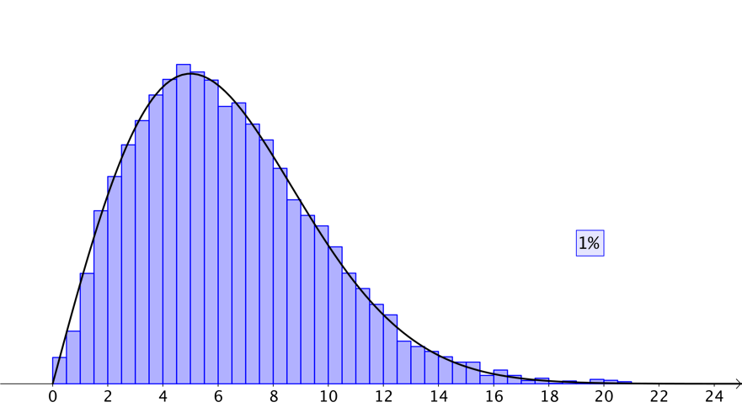
Cet histogramme est-il cohérent avec celui obtenu à la question a. ?
2) On modélise la vitesse moyenne du vent un jour donné par une variable aléatoire $X$ admettant une densité.
D’après les histogrammes de fréquences précédents, est-il envisageable que la loi de cette variable aléatoire soit une loi exponentielle ? une loi normale ?
3) L’allure des histogrammes de fréquences conduit à modéliser la densité de la variable aléatoire $X$ par une fonction $f$, nulle sur $−∞;0$, et vérifiant pour tout $x≥0$ : $f\left(x\right)=2axe^{−ax^{2}},$où $a$ est une constante réelle à déterminer.

Déterminer la valeur de $a$ en utilisant, au choix, l’une des deux méthodes décrites ci-après.
Méthode 1 : par tâtonnement à l’aide d’un grapheur
En faisant varier le paramètre $a$, on cherche à ajuster au mieux la courbe de la fonction $f$ à l’un des histogrammes de la question 1), comme l’évoquent les schémas ci-après.
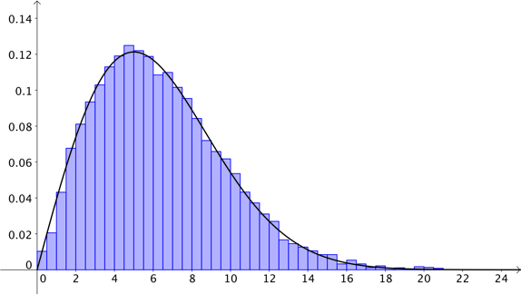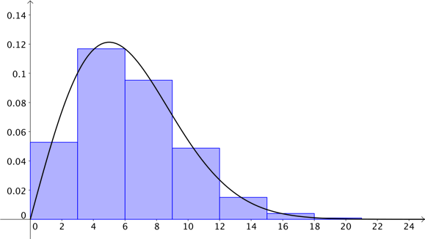
On pourra utiliser l’un des fichiers fournis stat_gisement_eolien.xlsx ou stat_gisement_eolien.ggb, avec l’utilisation telle qu’elle est décrite dans l’annexe 1.
Méthode 2: en exploitant la dérivée de la fonction $f$
On calcule aisément la dérivée de la fonction $f$ et on détermine graphiquement la vitesse $v$ du vent qui semble apparaître avec la plus grande fréquence, puis on exploite la valeur de $f^{'}\left(v\right).$
4) Les caractéristiques techniques de cette éolienne sont telles que celle-ci ne peut fonctionner avec des vitesses de vent inférieures à 2 ms⁻¹, ni avec des vitesses de vent supérieures à 14 ms⁻¹.On admet qu’à un instant donné, sur le site considéré, la probabilité d’obtenir une vitesse $V$de vent comprise entre deux valeurs $v_{1}$ et $v_{2}$, exprimées en ms⁻¹, peut être estimée par la formule :

$$p\left(v_{1}≤V≤v_{2}\right)=\int_{v_{1}}^{v_{2}}{0,04xe^{−0,02x^{2}}}dx.$$

Quelle est, arrondie au millième, la probabilité de fonctionnement de cette éolienne à un instant donné ?

5) En fonctionnement, la puissance restituée, en watts, par cette éolienne pour une vitesse de vent $V>2$, exprimée en ms⁻¹, est donnée par la formule :

$P\left(V\right)=4,65$.

- Quelle est la puissance maximale restituée par cette éolienne ?
- Pour estimer la puissance moyenne (en watts) espérée restituée par cette éolienne, on utilise la formule suivante :

$P_{moy}=44,64+\sum_{k=3}^{13}{0,186{\left(k−2\right)}^{3}e^{−0,02k^{2}}}$.

6) Écrire en langage naturel un algorithme permettant de calculer la puissance moyenne espérée de cette éolienne.
Programmer cet algorithme sur calculatrice ou sur ordinateur et donner une estimation de cette puissance.

Annexe 1
Copies d’écrans des fichier stat_gisement_eolien.xlsx et stat_gisement_eolien.ggb
stat_gisement_eolien.xlsx :

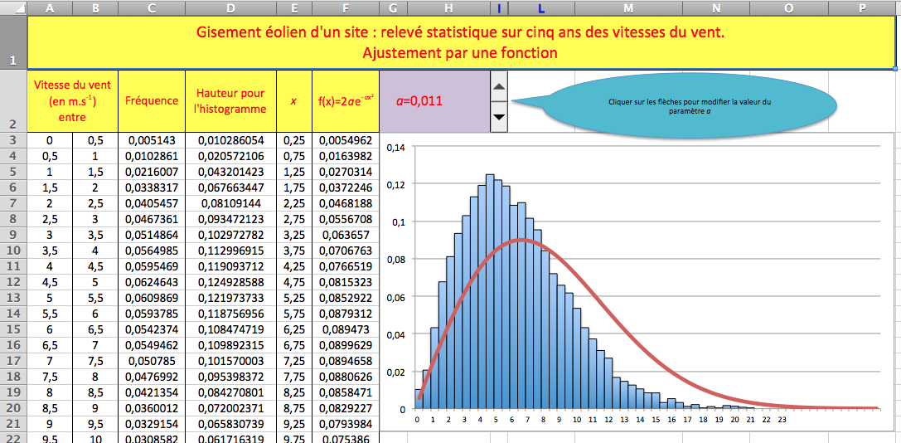

stat_gisement_eolien.ggb
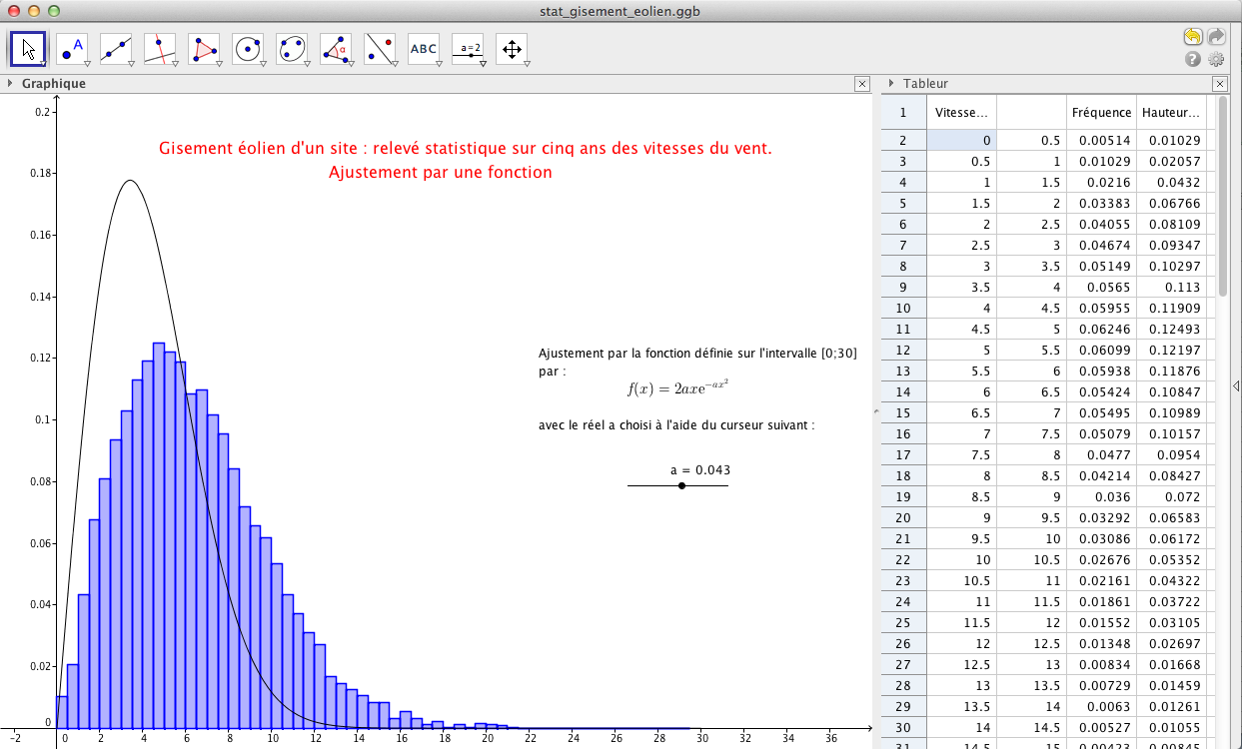

Annexe 2 – Commentaires à propos de la modélisation retenue
La modélisation de la distribution de la fréquence des vents sur un site éolien est communément décrite par une distribution de Weibull, définie par :
$$f\left(v\right)=\frac{k}{A}{\left(\frac{v}{A}\right)}^{k−1}e^{−{\left(\frac{v}{A}\right)}^{k}},$$
où $A$ est un réel strictement positif, appelé paramètre d’échelle de la distribution, proportionnel à la vitesse moyenne des vents, et $k$ un réel strictement positif, appelé paramètre de forme. On reconnait une expression de la forme $−u'exp\left(u\right)$, ce qui permet de calculer aisément la fonction de répartition. Dans le cas particulier , on retrouve la distribution de Rayleigh, qui est la distribution standard utilisée par les fabricants d’éoliennes pour établir les caractéristiques techniques de leurs matériels. En pratique, ce coefficient prend souvent des valeurs comprises entre 1 et 3.
Les sujets proposés ici s’appuient sur une distribution réelle des vents où le site a été choisi de telle façon que le paramètre de forme soit très proche de 2, afin d’obtenir une fonction définie par une expression algébrique aussi simple que possible.
L’estimation de la puissance restituée par une éolienne dépend bien évidemment de son type et de ses caractéristiques techniques qui délimitent également sa plage de fonctionnement.
La puissance moyenne s’exprime de la façon suivante :
$$P_{moy}=\int_{2}^{14}{P\left(V\right)f\left(V\right)dV}$$
Le calcul qui en découle dans ces activités, est une approximation de cette puissance moyenne, par la méthode des trapèzes, avec une hauteur de une unité pour chacun des trapèzes, ce qui conduit à :
$$P_{moy}≈\frac{P\left(2\right)f\left(2\right)+P\left(14\right)f\left(14\right)}{2}+\sum_{k=3}^{13}{P\left(k\right)f\left(k\right)}$$
On obtient ainsi la formule :
$$P_{moy}≈44,64+\sum_{k=3}^{13}{0,186{\left(k−2\right)}^{3}e^{−0,02k²}}$$
qui pourrait être comparée avec profit aux données fournies par les fichiers fournis stat_gisement_eolien.xlsx ou stat_gisement_eolien.ggb.

- Exercices pour la filière STL Biotechnologie
- Analyse de données
Exercice inspiré du document ressource pour le bac STAV de l’enseignement agricole.
L’objectif de l’exercice est de choisir un modèle qui permettra d’avoir une idée des périodes de retour de fortes précipitations d’une ville du sud de la France. L’idée n’est pas de prévoir la date de ces événements, mais une périodicité afin d’envisager les infrastructures nécessaires qui puissent limiter les conséquences de ces fortes précipitations. Pour ce faire, on s’appuie sur le relevé statistique suivant, concernant la ville étudiée, qui donne, en fonction de la hauteur (en millimètres) recueillie en trois heures, la durée de retour entre deux situations analogues de fortes précipitations exprimée en années. Par exemple, on peut s’attendre, pour cette ville, à ce que tous les 5 ans, il y ait un épisode pluvieux apportant 70 mm de précipitations en trois heures.
h en mm | Durée de retour (en année)
20 | 1
50 | 2
60 | 3
70 | 5
90 | 10
120 | 20
140 | 30
160 | 50
200 | 100

- On admet que l’on peut modéliser la durée de retour de fortes précipitations en fonction de la hauteur $h$ exprimée en millimètres, par une fonction $f$définie sur $\left[20;200\right]$ par
$f\left(h\right)=ae^{bh}QUOTEf\left(h\right)=ae^{bh}$où $a$ et $b$ sont deux nombres réels.

- En utilisant les valeurs grisées dans le tableau, écrire un système de deux équations vérifié par $a$ et $b$.
- On admet que $a=0,572$. Déterminer la valeur de $b$ arrondie au millième.

Pour la suite, on suppose que $f\left(h\right)=0,57e^{0,028h}$.

- On a représenté en annexe le nuage de points correspondant au relevé statistique.
Construire la représentation graphique de la fonction $f$dans le même repère.

  - Déterminer graphiquement la durée de retour de précipitations apportant 100 millimètres d’eau en 3 heures.
  - Résoudre l’équation $f\left(h\right)=12$, en arrondissant le résultat à l’unité.
  - Comment peut-on interpréter la solution de cette équation ?

- Le maire de la commune veut engager des travaux d’infrastructure permettant la canalisation de l’eau en cas de fortes précipitations pour les 40 prochaines années.

Une entreprise propose un projet permettant de gérer des précipitations de 145 mm au maximum sur 3 heures.
Le maire peut-il retenir le projet de cette entreprise ? Justifier la réponse.

Annexe
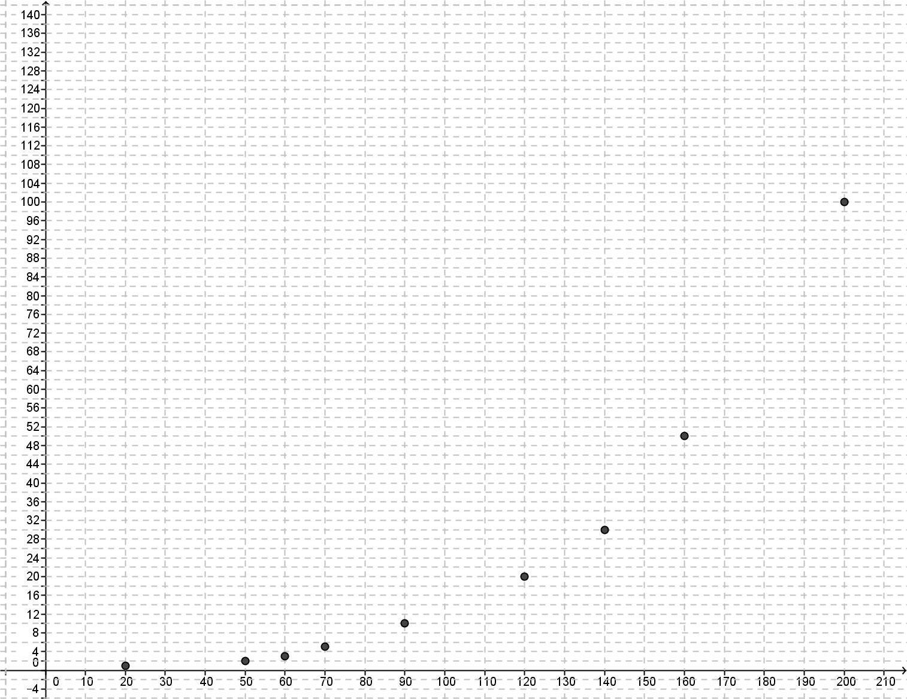

Analyse didactique
Compétences mises en jeu dans cet exercice.
 | 1 | 2 | 3) a. | 3) b. | 4
Chercher |  |  |  |  | X
Modéliser | X
Représenter |  | X |  |  | X
Calculer | X |  |  | X
Raisonner
Communiquer |  |  | X | X | X
La prise d'initiative se situe dans la question 4 dans laquelle il faut synthétiser l'ensemble du problème.

- Suites
Exercice inspiré du document ressource pour le bac STAV de l’enseignement agricole.
L’objectif de l’exercice est l’étude de l’évolution d’une tumeur cancéreuse.
Tout cancer débute par la production d’une cellule cancéreuse. Au cours du temps, cette cellule va produire un ensemble de cellules filles appelé tumeur. On observe que le temps de doublement T d’une tumeur cancéreuse (c’est-à-dire le temps mis par une tumeur donnée pour doubler son nombre de cellules) est sensiblement constant pour un type de cancer donné. Ce temps dépend cependant du type de cancer.
Ce temps de doublement peut être évalué sur des cellules prélevées dans la tumeur et mises en culture. Actuellement, la plus petite tumeur cancéreuse détectable est constituée de ${10}^{9}$cellules, ce qui correspond à peu près à une tumeur de masse égale à 1 gramme.
On modélise la situation par une suite $\left(u_{n}\right)$, le réel $u_{n}$ permettant d’obtenir une estimation du nombre de cellules cancéreuses de la tumeur observée, au bout de $n$ périodes. On pose $u_{0}=1$.
- Justifier que ${u_{n}=2}^{n}$. Combien y a-t-il de cellules dans la tumeur observée au bout de 4 périodes ?

- On considère l’algorithme suivant :
Variables : X, N
Initialisation :
Affecter à X la valeur 1
Affecter à N la valeur 0
Traitement :
Tant que X < 10⁹
Affecter à X la valeur 2 × X
Affecter à N la valeur N + 1
Fin tant que
Sortie :
Afficher N
Que représente le nombre affiché en sortie de cet algorithme ?
- De source médicale, le temps nécessaire à la détection d’une tumeur issue d’une seule cellule cancéreuse est égal à 30 fois son temps de doublement.
Justifier cette affirmation.

- Pour un cancer du sein, le temps de doublement T est de 14 semaines.
Combien de temps doit-il s’écouler pour qu’un cancer du sein soit détectable à partir de la présence d’une cellule cancéreuse ?

- Après le traitement d’un cancer du sein, il est d’usage de surveiller la personne traitée sur une période de 5 ans. Sachant qu’un traitement chirurgical peut laisser en résidu indétectable une masse tumorale de ${10}^{3}$ cellules, expliquer l’origine du choix de 5 ans comme période de surveillance d’un cancer du sein après traitement chirurgical.

Analyse didactique
Compétences mises en jeu dans cet exercice.
 | 1 | 2 | 3 | 4 | 5
Chercher |  | X |  |  | X
Modéliser | X
Représenter
Calculer | X |  | X | X | X
Raisonner
Communiquer | X |  | X |  | X
La prise d'initiative se situe dans la dernière question. Dans une version formation, on pourrait éliminer l'algorithme et ainsi laisser le choix de la méthode pour répondre à la question 3.

- Exercices pour la filière STMG
- Probabilités
D’après une proposition de l’académie de Créteil

Version évaluation avec prise d’initiative
Vivre à Paris ou en Province
En novembre 2013, un échantillon représentatif de la population française a été interrogé pour l’institut de sondage BVA et s’est vu posé la question suivante :
« Si vous aviez le choix, préféreriez-vous vivre à Paris ou en Province ?».
L’institut de sondage a publié les résultats sous la forme du graphique ci-dessous.
L’objectif est de déterminer la proportion $p$ de personnes interrogées habitant dans l’agglomération parisienne, proportion qui n’a pas été communiquée par l’institut de sondage et de s'assurer qu'elle correspond à la proportion d'habitants en région parisienne (sinon le sondage aurait toutes les chances d’être biaisé).

1) D’après les données fournies par l’institut de sondage, indiquer :
- la proportion de provinciaux qui préféreraient vivre en agglomération parisienne.
- la proportion d'habitants de la région parisienne qui préféreraient vivre en agglomération parisienne.
2) On interroge au hasard l’une des personnes questionnées par le sondage, et on note les événements :
A « la personne vit en région parisienne »
B « la personne préférerait vivre en région parisienne ».
Compléter l’arbre pondéré ci-contre.
3) Déterminer la proportion $p$.

Analyse didactique
Compétences mises en jeu dans cet exercice.
 | 1) a. | 1) b. | 2 | 3
Chercher |  |  |  | X
Représenter |  |  | X
Calculer |  |  |  | X
Raisonner
Communiquer | X | X |  | X
La prise d’initiative se situe essentiellement à la question 3 où il s’agit d’exprimer la probabilité de l’événement B en fonction de p à partir de la lecture de l’arbre sans que les étapes intermédiaires ne soient fournies.

Version formation
Vivre à Paris ou en Province
En novembre 2013, un échantillon représentatif de la population française a été interrogé pour l’institut de sondage BVA et s’est vu posé la question suivante :
« Si vous aviez le choix, préféreriez-vous vivre à Paris ou en Province ?».
L’institut de sondage a publié les résultats sous la forme du graphique ci-dessous.
L’objectif est de déterminer la proportion $p$ de personnes interrogées habitant dans l’agglomération parisienne, proportion qui n’a pas été communiquée par l’institut de sondage et de s'assurer qu'elle correspond à la proportion d'habitants en région parisienne (sinon le sondage aurait toutes les chances d’être biaisé).
        - Première approche à l’aide d’un tableur
On propose ici de faire une étude numérique du problème, à l’aide d’une feuille de calcul comme ci-dessous, en supposant que 1000 habitants en France ont été interrogés pour ce sondage :
Établir une telle feuille de calcul et proposer une solution au problème posé.
        - Deuxième approche
Modéliser la situation étudiée à l’aide d’un arbre pondéré puis résoudre le problème posé.
3) Comparer les solutions obtenues aux questions 1) et 2) en fonction de la proportion réelle de parisiens en France.
- Analyse de données
D’après une proposition de l’académie d’Amiens

Version évaluation avec prise d’initiative
L’Institut National de la Statistique et des Études Économiques [INSEE] collecte, produit, analyse et diffuse des informations sur l'économie et la société française.
Du site de l’INSEE on a extrait un tableau dans lequel figure l’évolution de l'âge moyen et de l'âge médian de la population française jusqu'en 2014.
Il semble intéressant d’étudier l’évolution de ces deux séries.
1) Que représentent l’âge moyen et l’âge médian pour la population française ?
On a représenté sous forme de graphiques les données de l’INSEE.
Lorsque l’on observe l’évolution de l’âge moyen et de l'âge médian, la courbe de tendance affichée par le tableur suggère que l’âge moyen et l'âge médian d’une année peuvent s’obtenir en additionnant à la valeur de l’année précédente un même nombre réel (indépendant de l’année).
2) Quel pourrait être alors l’âge moyen pour l’année 2015 ?
3) Quelle procédure pourrait-on envisager avec le tableur pour vérifier cette conjecture ?
4) Le tableur indique qu'une bonne approximation de l'âge moyen est donnée par la droite d'équation$y=0,17x+37,1$. De combien augmente l'âge moyen tous les ans ? Comparer avec le résultat précédent.
5) Estimer graphiquement en quelle année, l'âge médian dépassera l'âge moyen. Comment expliquer ce phénomène ?

Analyse didactique
La prise d’initiative apparaît essentiellement aux questions 3 et 5 où il s’agit de concevoir une procédure.
Compétences mises en jeu dans cet exercice :
 | 1 | 2 | 3 | 4 | 5
Chercher |  |  | X | X | X
Modéliser
Représenter |  |  | X
Calculer |  | X |  | X | X
Raisonner |  |  |  |  | X
Communiquer | X |  |  |  | X

Version formation
Dans la version suivante, on demande d'expliquer comment le tableur calcule la droite d'approximation. La référence à la droite de régression est implicite.
L’Institut National de la Statistique et des Études Économiques collecte, produit, analyse et diffuse des informations sur l'économie et la société française. Du site de l’INSEE on a extrait un tableau dans lequel figure l’évolution de l'âge moyen et de l'âge médian de la population française jusqu'en 2014.
Il semble intéressant d’étudier l’évolution de ces deux séries.
1) Que représentent l’âge moyen et l’âge médian pour la population française ?
On a représenté sous forme de graphique les données de l’INSEE.
Lorsque l’on observe l’évolution de l’âge moyen et l'âge médian, la courbe de tendance affichée par le tableur suggère qu’elles sont bien approximées par des droites. Le tableur calcule qu'une équation pour la droite approximant l'âge moyen est donnée par $y=0,17x+37,1$.
2) Expliquer comment on peut obtenir une telle droite.
3) Déterminer la droite analogue approximant l'âge médian.
4) À partir de quelle année, l'âge médian dépassera-t-il l'âge moyen ? Comment expliquer ce phénomène ?

Exercices de mathématiques - classes de terminale S, ES, STI2D, STMG - septembre 2014
Les compétences mathématiques au lycée –novembre 2013
L’énoncé a été légèrement retouché pour mettre en accord les courbes et les valeurs numériques.
D’après « Pourquoi les bus arrivent-ils toujours par trois?»- édition Flammarion.
Atlas Éolien de la Région Bourgogne
On pourra se référer à la page 8 du RAPPORT SUR L'ÉTAT ACTUEL ET LES PERSPECTIVES TECHNIQUES DES ÉNERGIES RENOUVELABLES par MM. BIRRAUX et LE DÉAUT, Députés.

